华中农业大学学生宿舍及生活配套设施项目工程
项 目 跟 踪 审 计 周 报

第二十八期

跟踪单位：北京东方华太工程咨询有限公司
日 期 ： 2025年7月28日-8月3日

- 工程概况：
1、总用地面积16246.51 ㎡，总建筑面积不超过 30385 m2,地上4-6层(以图纸为准)，地下1层，主要包括学生宿舍、活动用房、食堂、地下车库等功能。
2、承包单位：中国建筑第四工程局有限公司、中南建筑设计院股份有限公司
3、监理单位：中韬华胜工程监理有限公司
4、合同金额：13826.75万元，其中项目设计费162.9万元，建筑安装工程费13663.85万元；
(1)设计费按投标设计费总价包干:
(2)建筑安装工程费以经发包人核定的施工图预算*(1-投标报价下浮率)为准
(注:投标报价下浮率为9.5%)。
5、本项目合同工期为540天。

- 工程进展情况：
食堂A1区域屋面板浇筑完成、食堂A2区域屋面板浇筑完成、3号楼5层板浇筑完成、2号宿舍6层梁板混凝土浇筑完成、1号楼二层内架搭设完成、地下室砌筑完成60%。
- 本周工作情况：
- 对现场进行抽查；（耐根穿刺防水卷材测量、地下室圈梁高度测量、地圈梁测量、构造柱钢筋测量、叠合板钢筋测量、梁测量、屋面女儿墙钢筋测量、食堂设备基础测量、保温板厚度测量、2号楼钢筋测量、2、3号楼变形缝间距测量等）；
- 了解现场材料进场情况；
- 参与监理例会，并对监理列会上提出的相关问题进行了收集整理；
- 收悉合同，罗列出跟踪要点等其他工作。

- 影像资料
项目俯瞰图
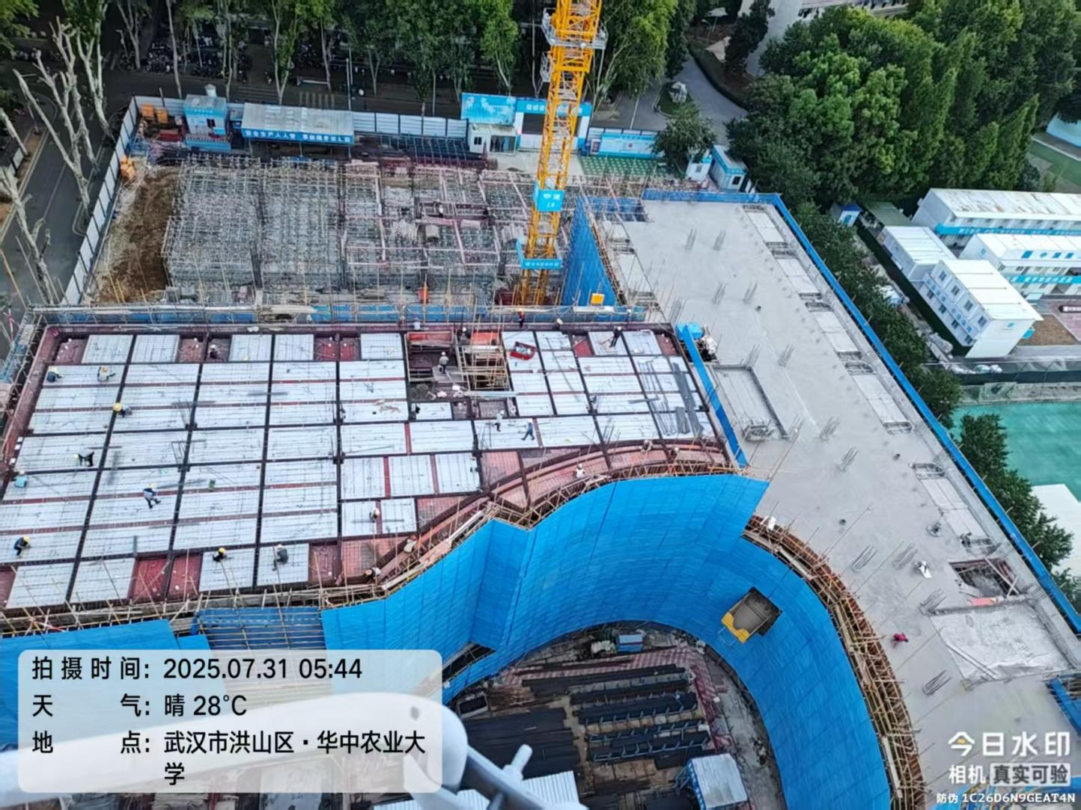
项目进度图
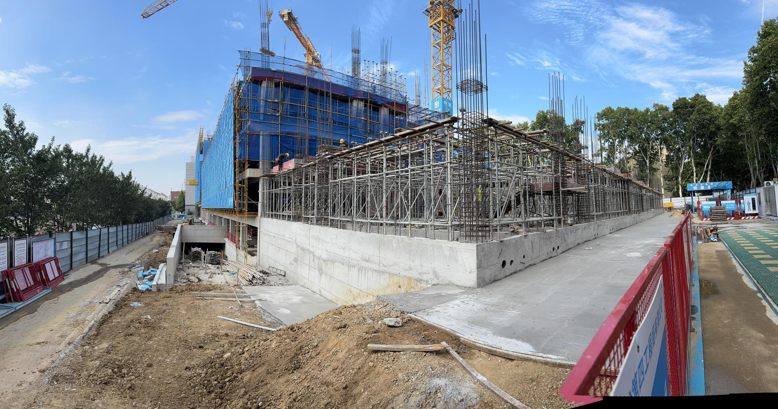
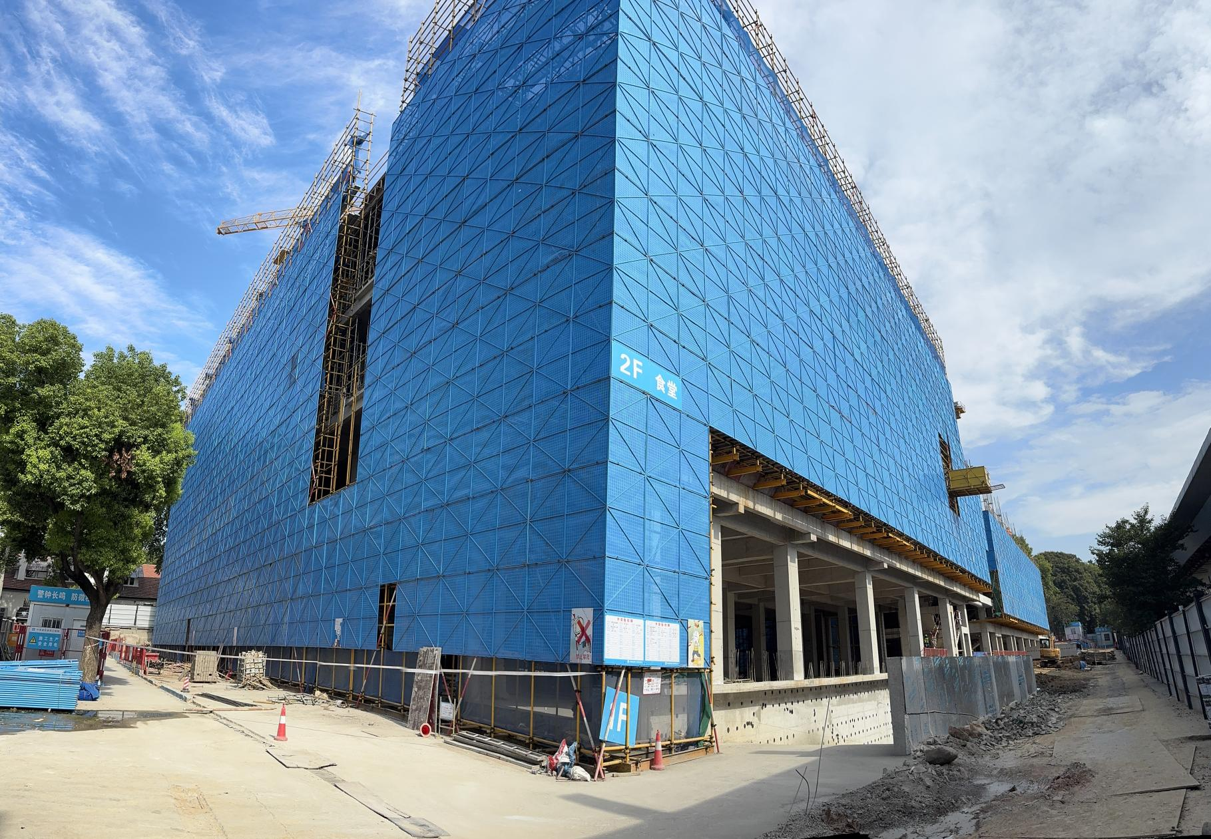
地下室顶板铺设耐根穿刺防水卷材
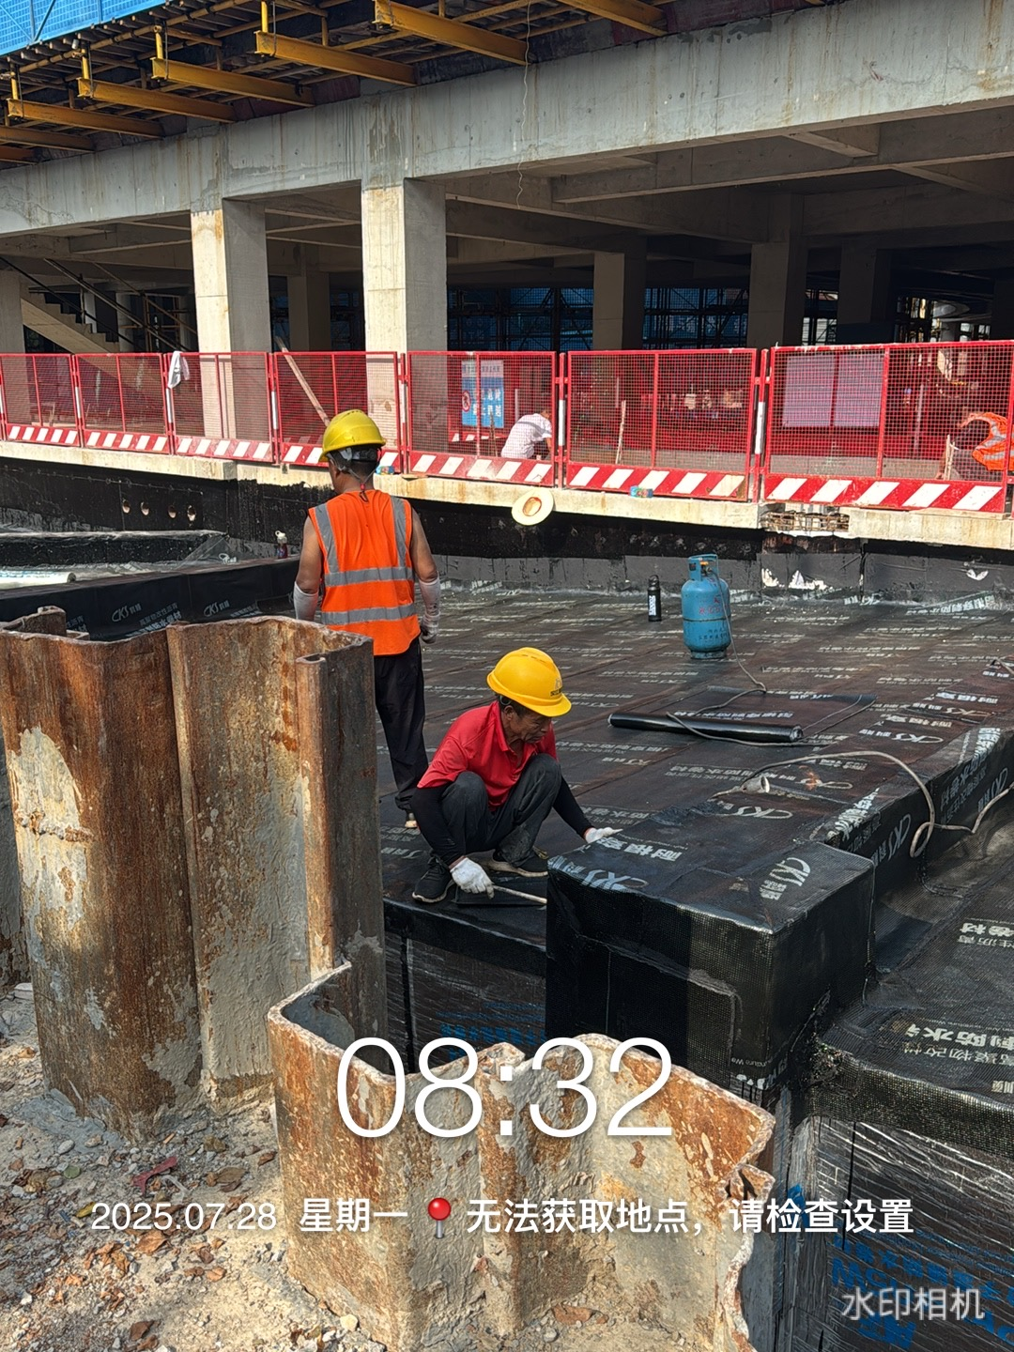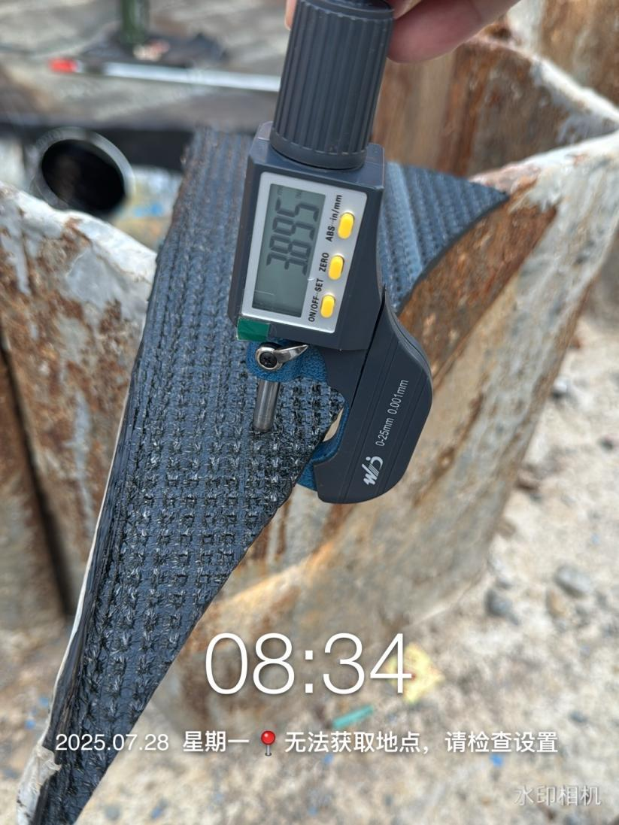
钢筋材料进场
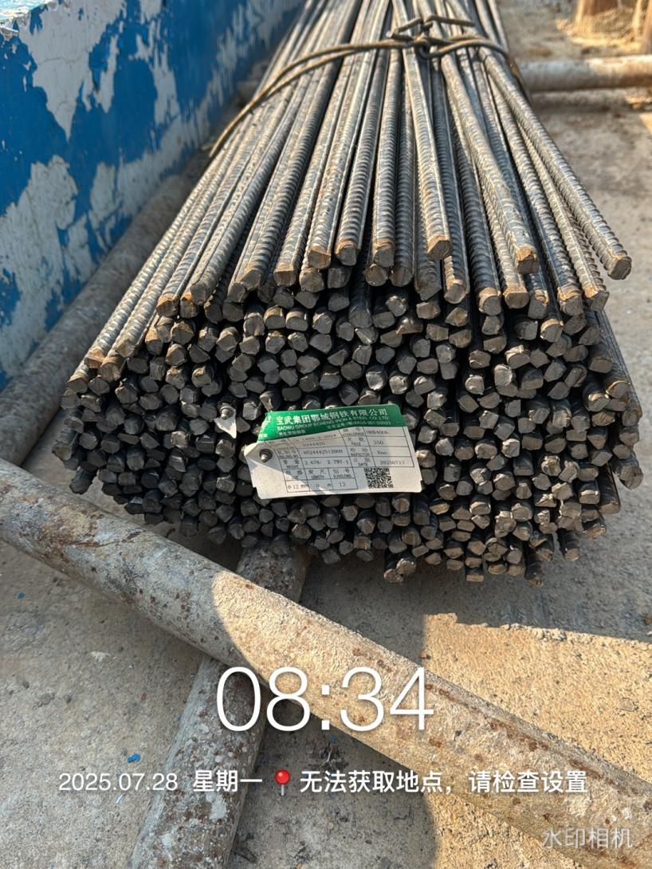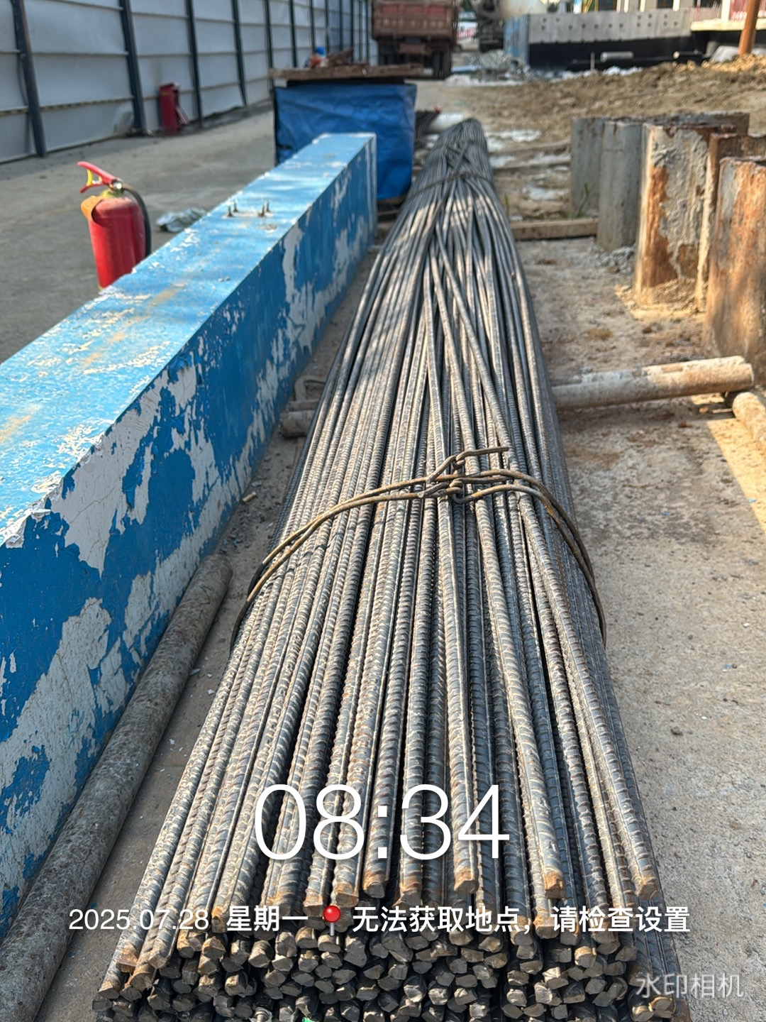
地下室砌筑
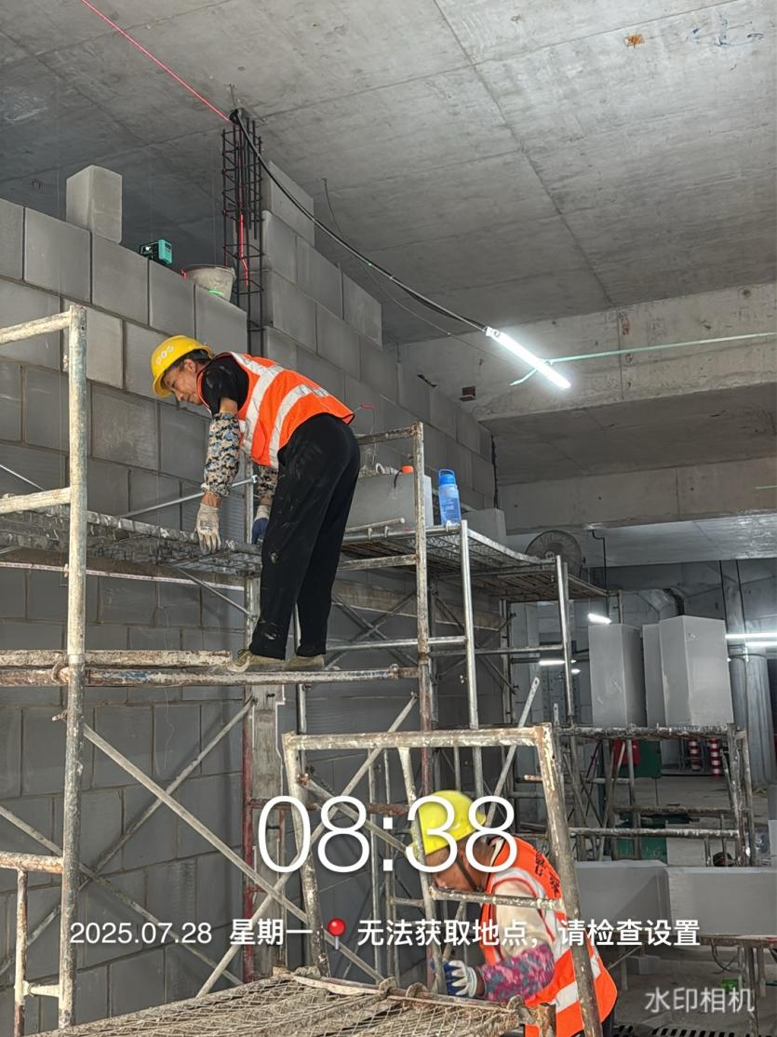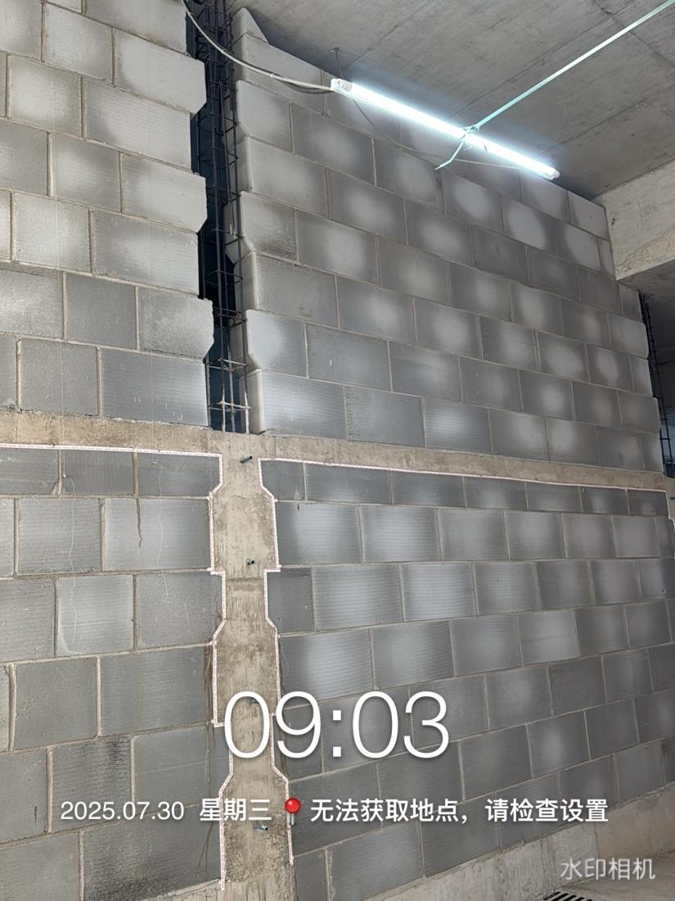
地下室圈梁高度测量
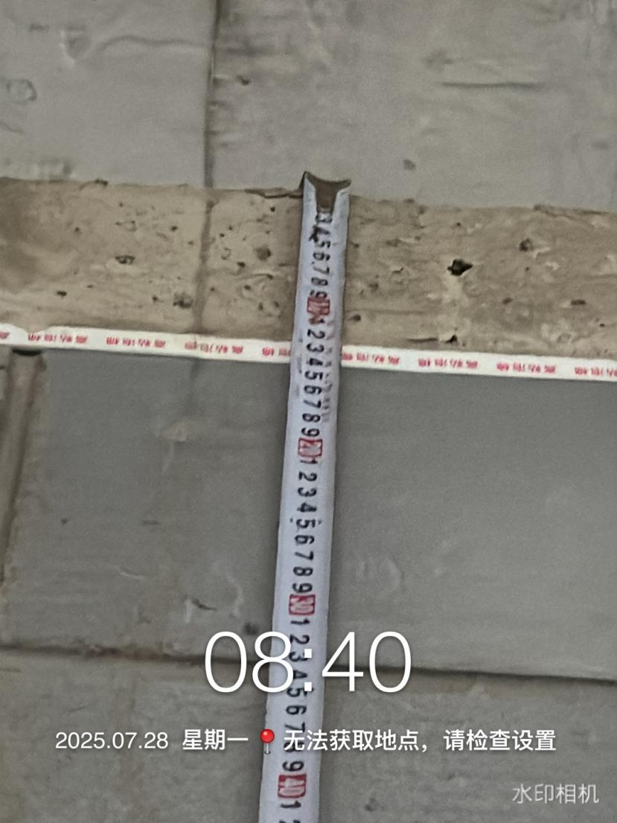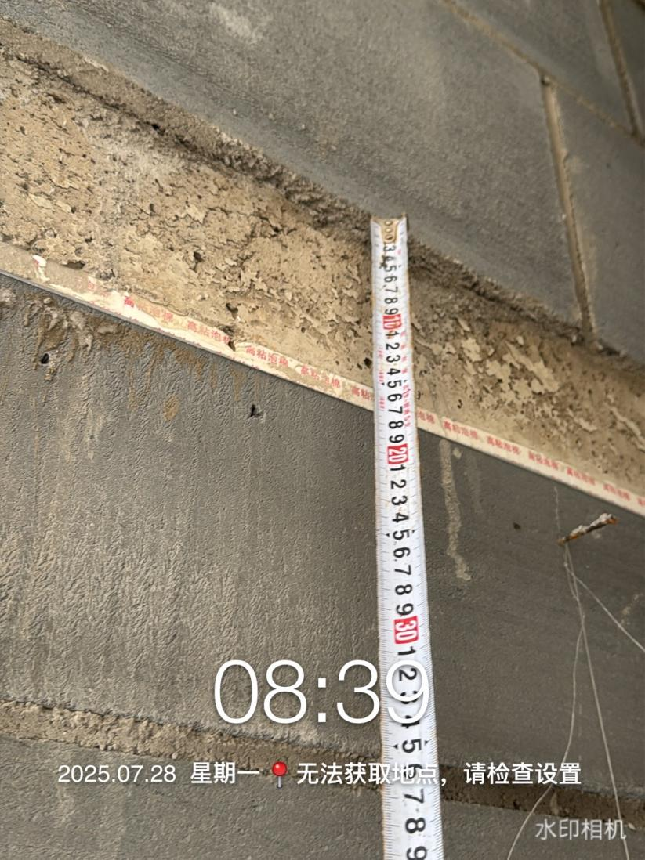
地圈梁浇筑
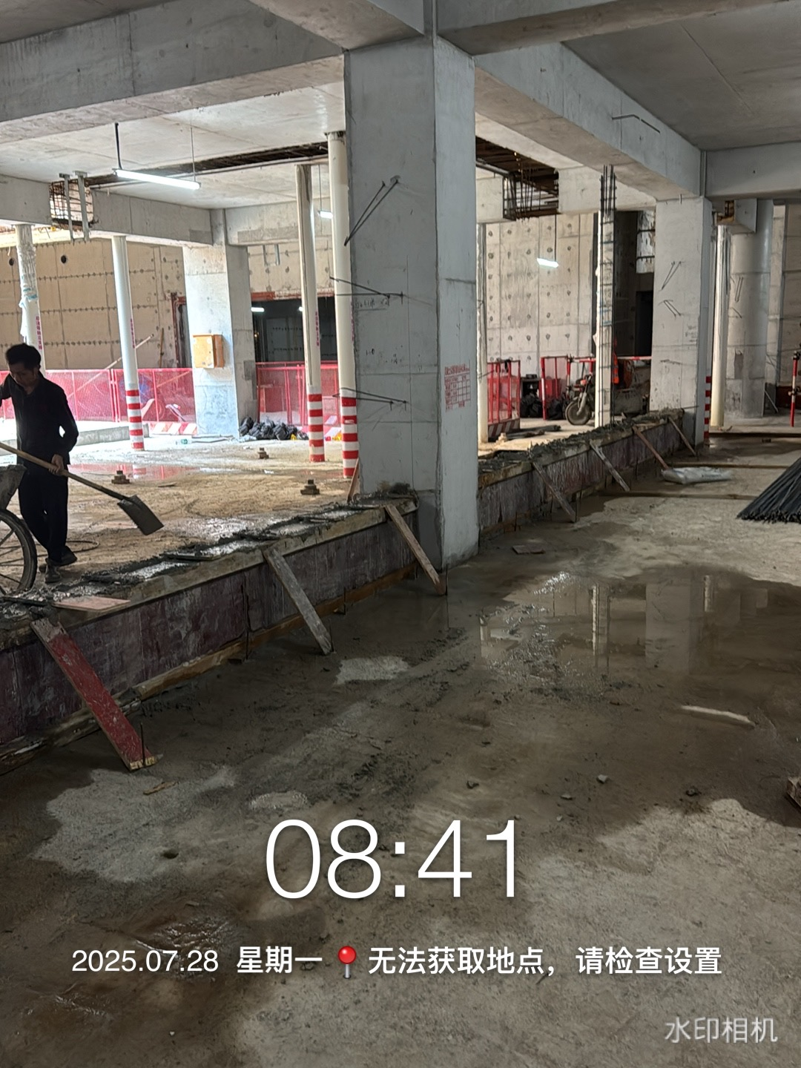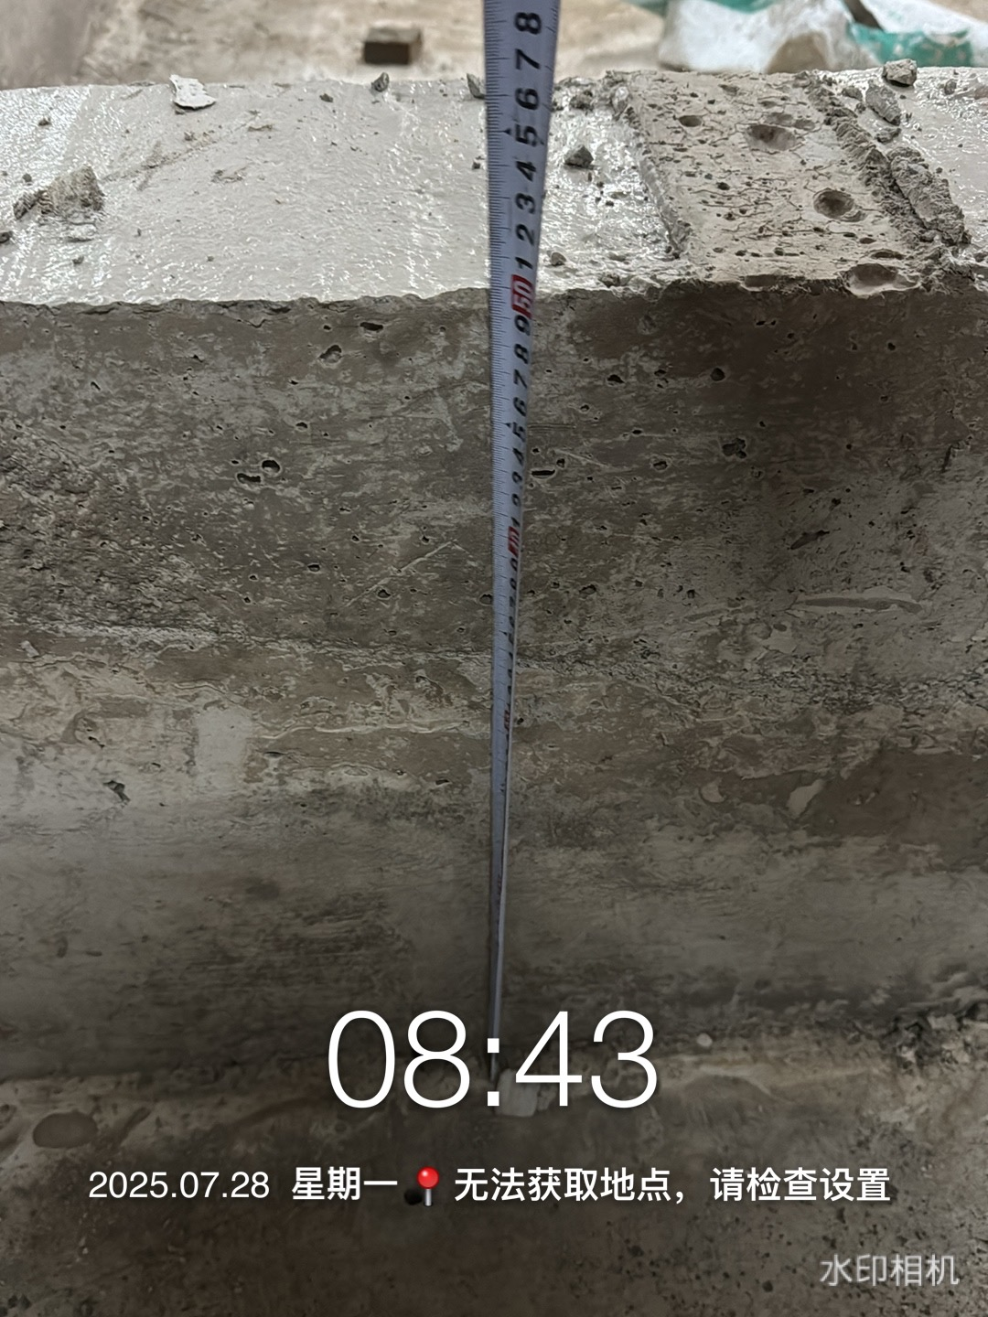
构造柱钢筋测量
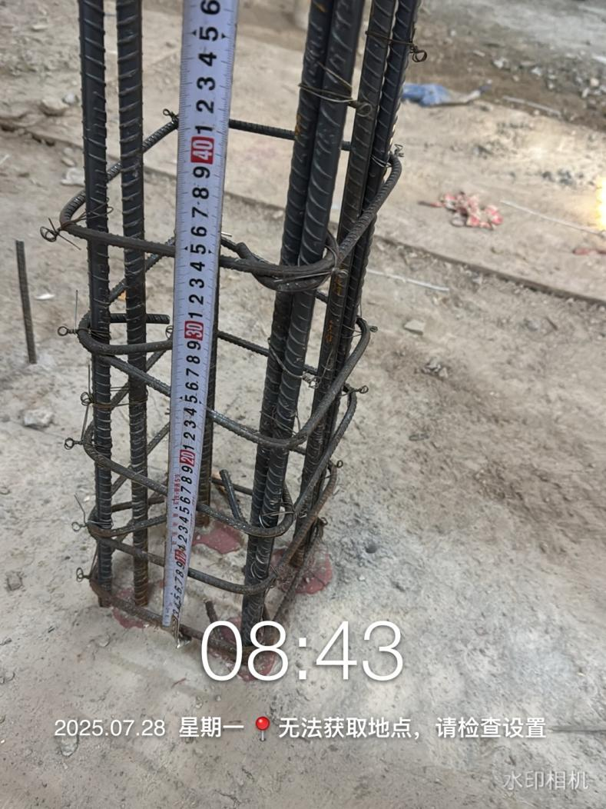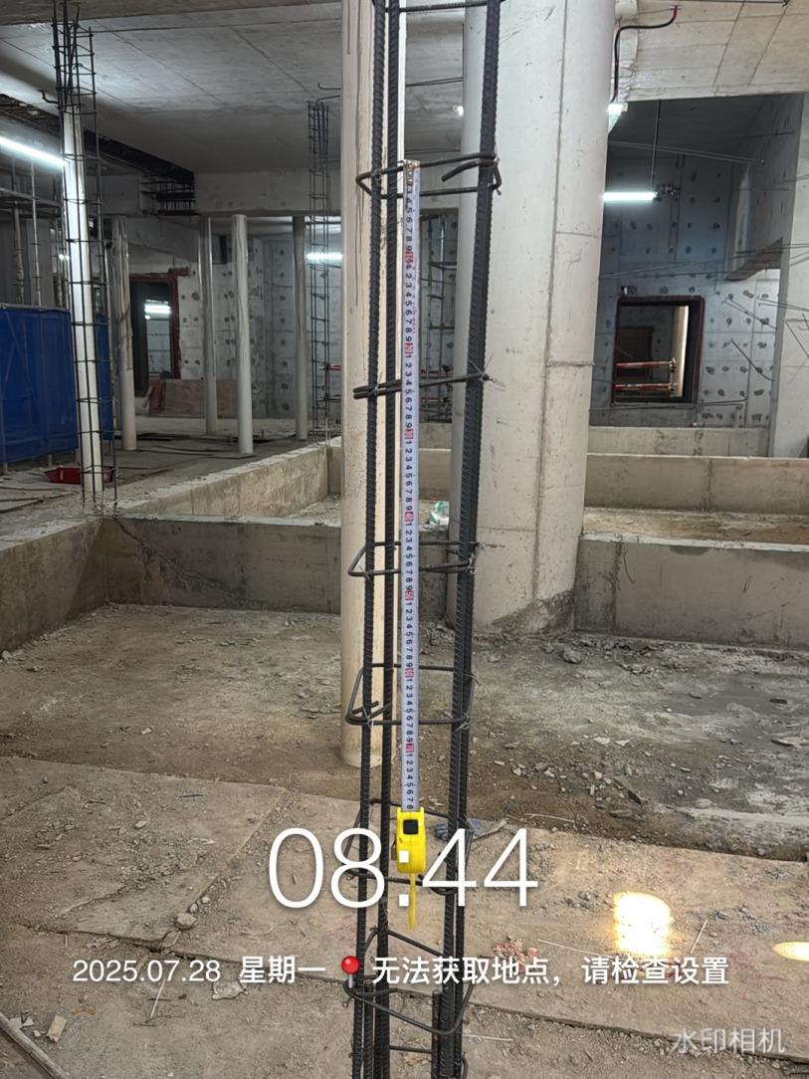
食堂顶板叠合板及钢筋安装完成
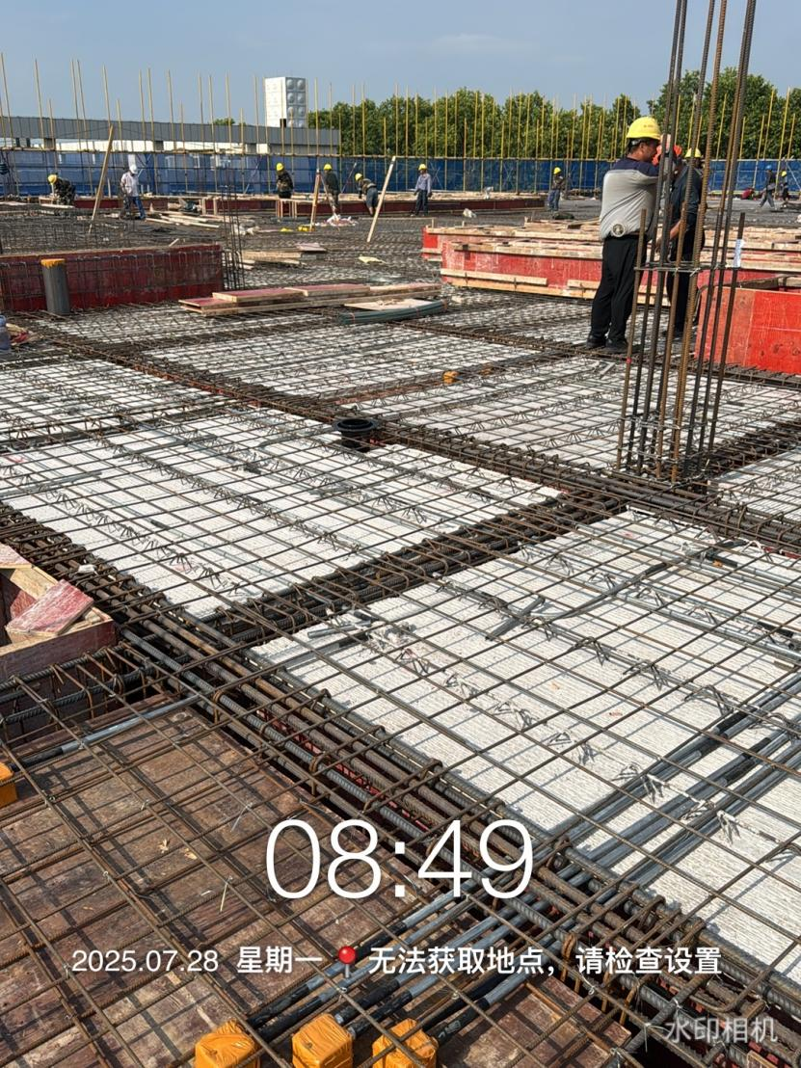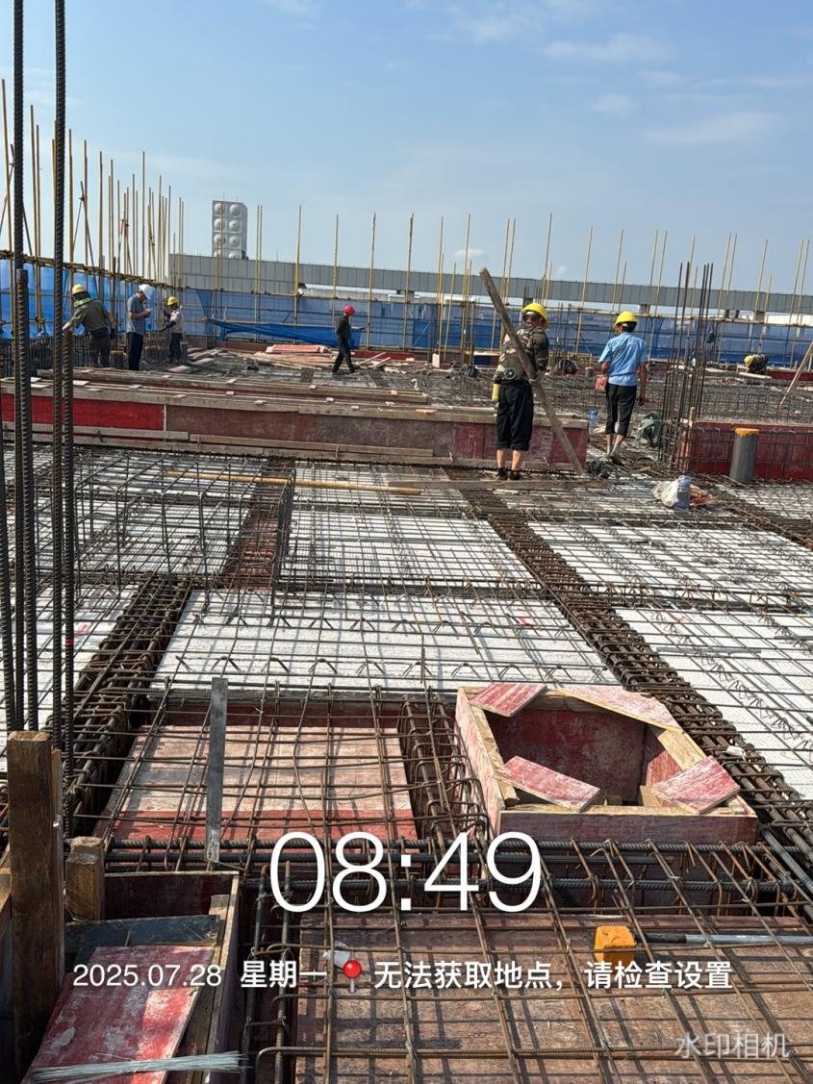
食堂顶板叠合板钢筋测量
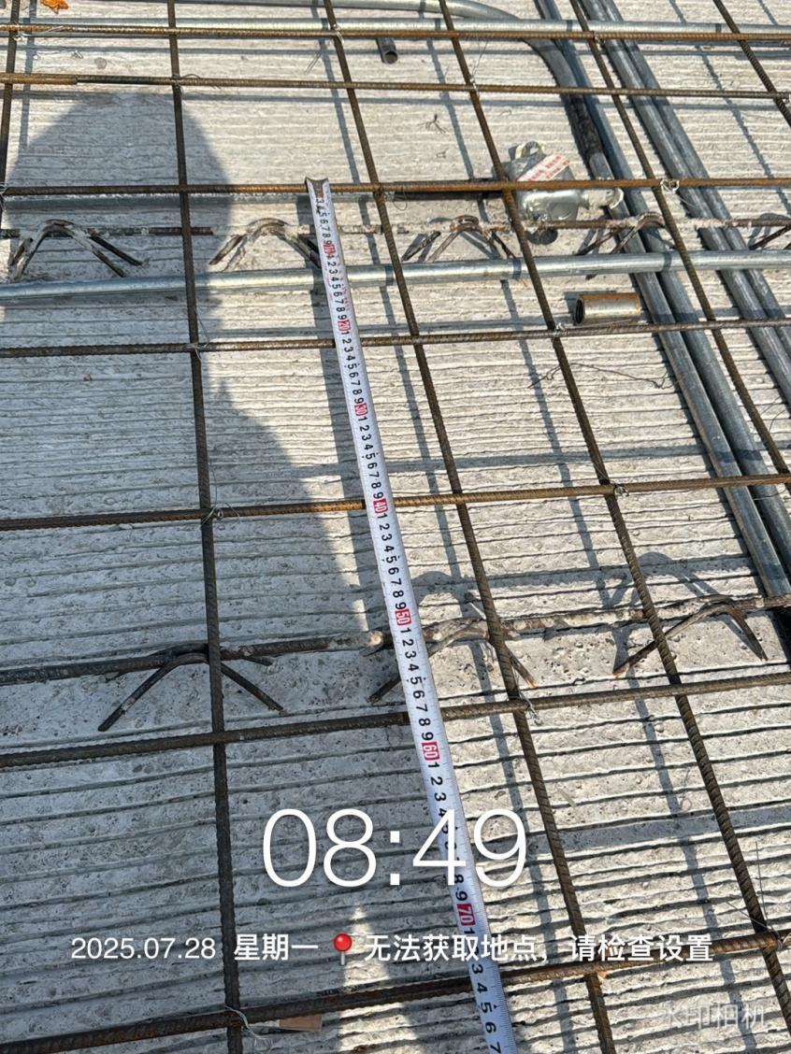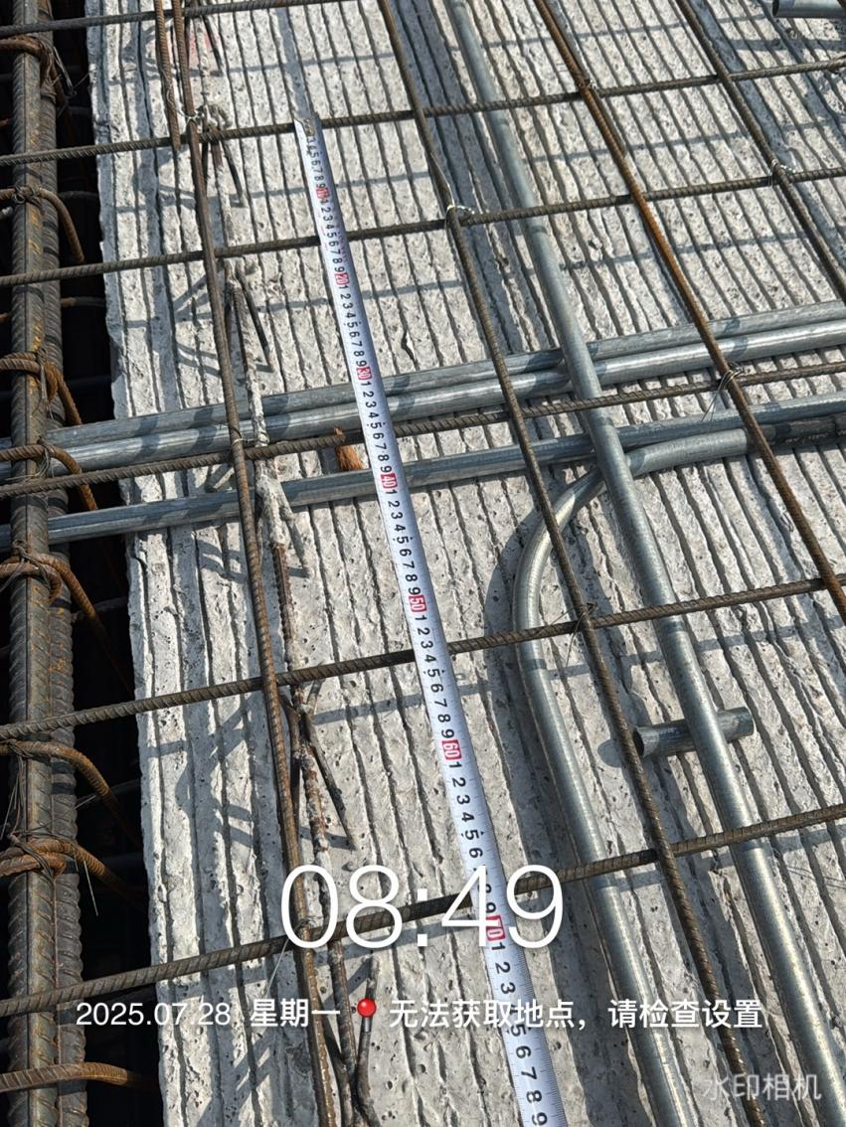
食堂梁钢筋测量
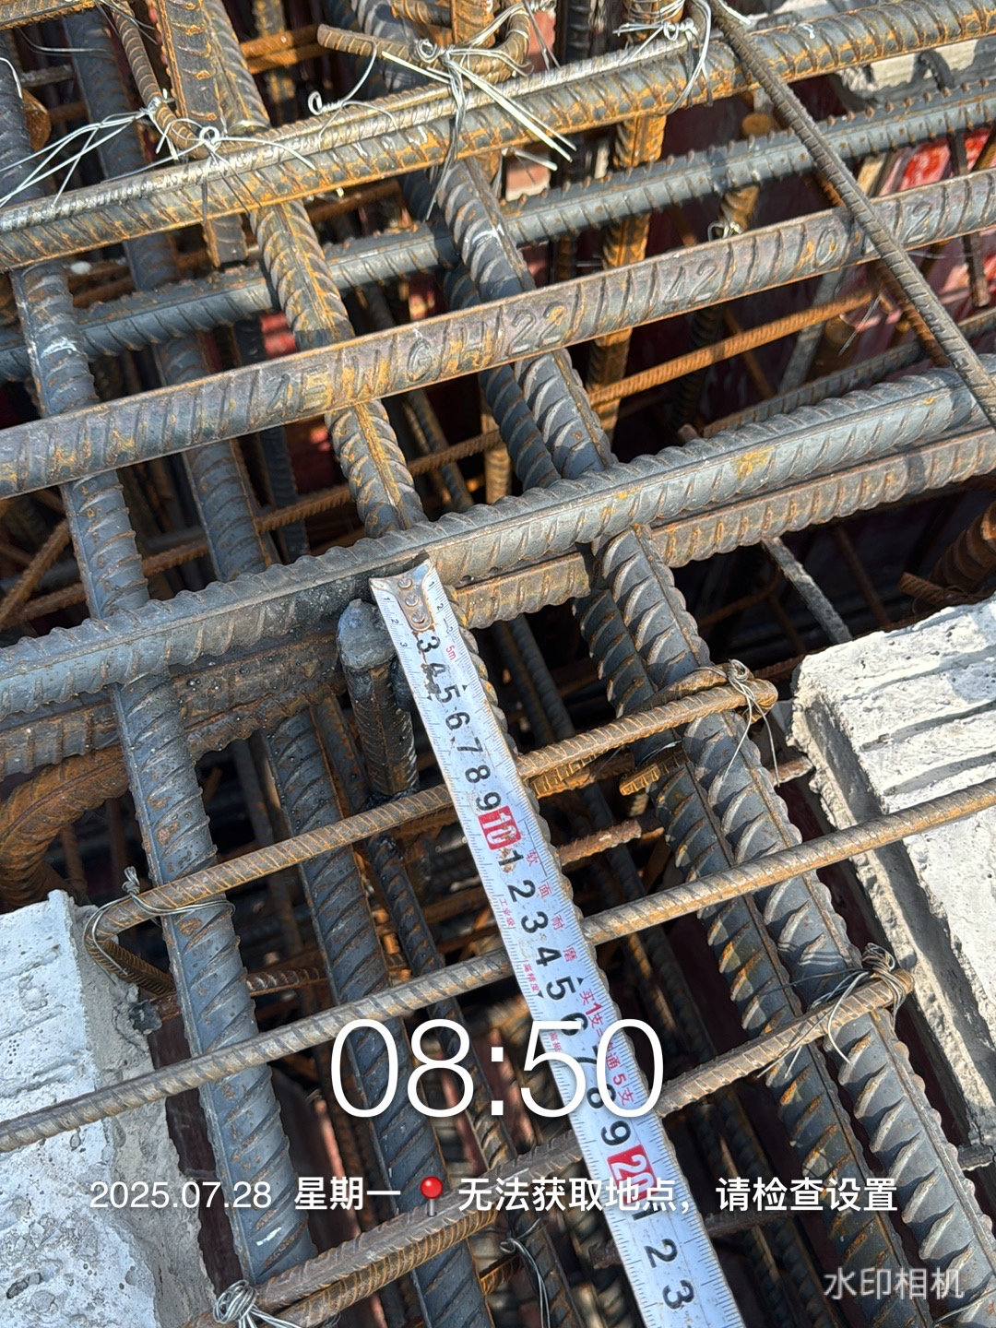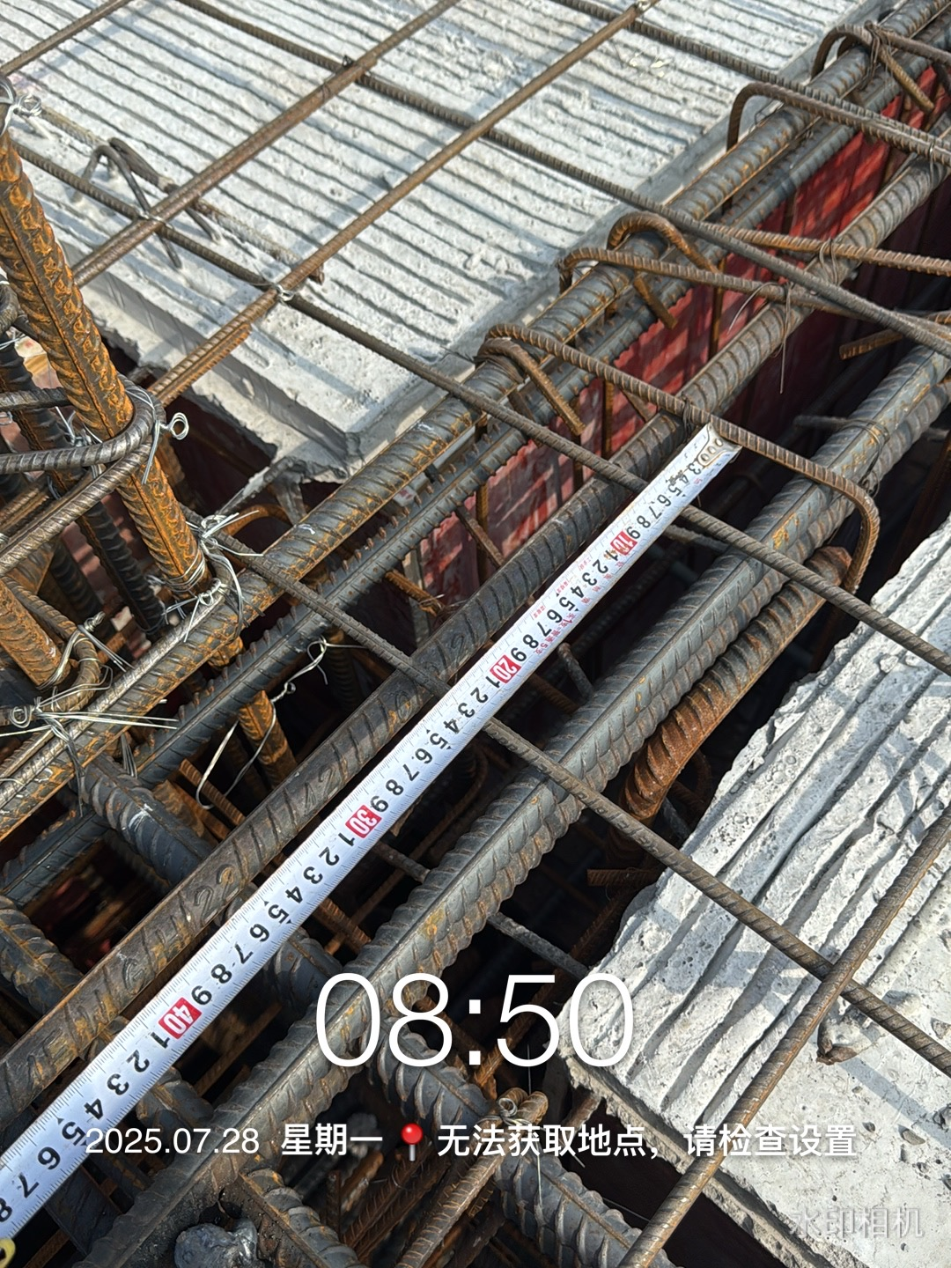
食堂顶板梁宽度及深度测量
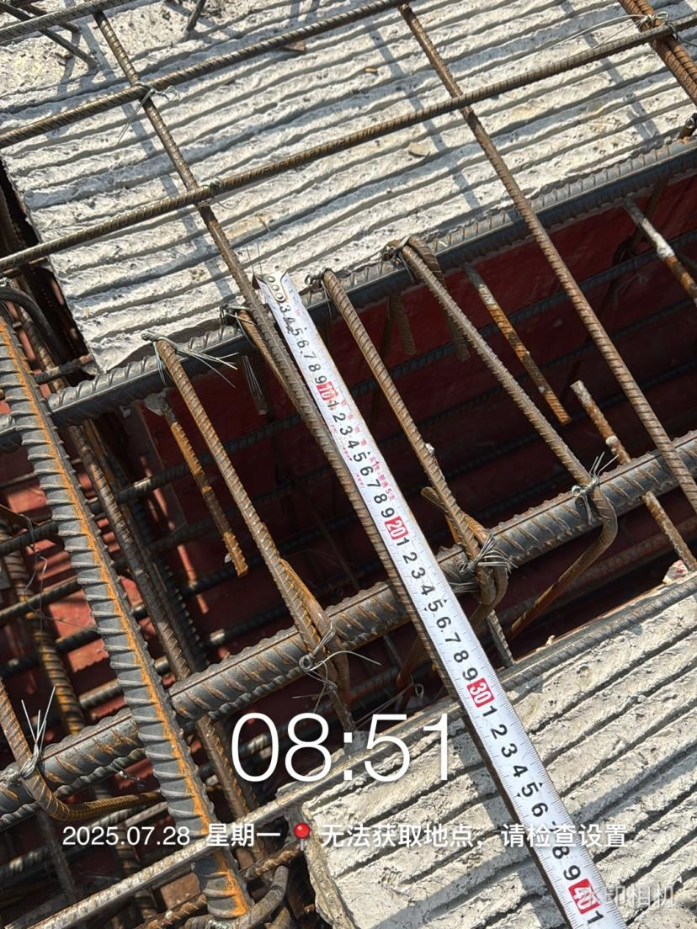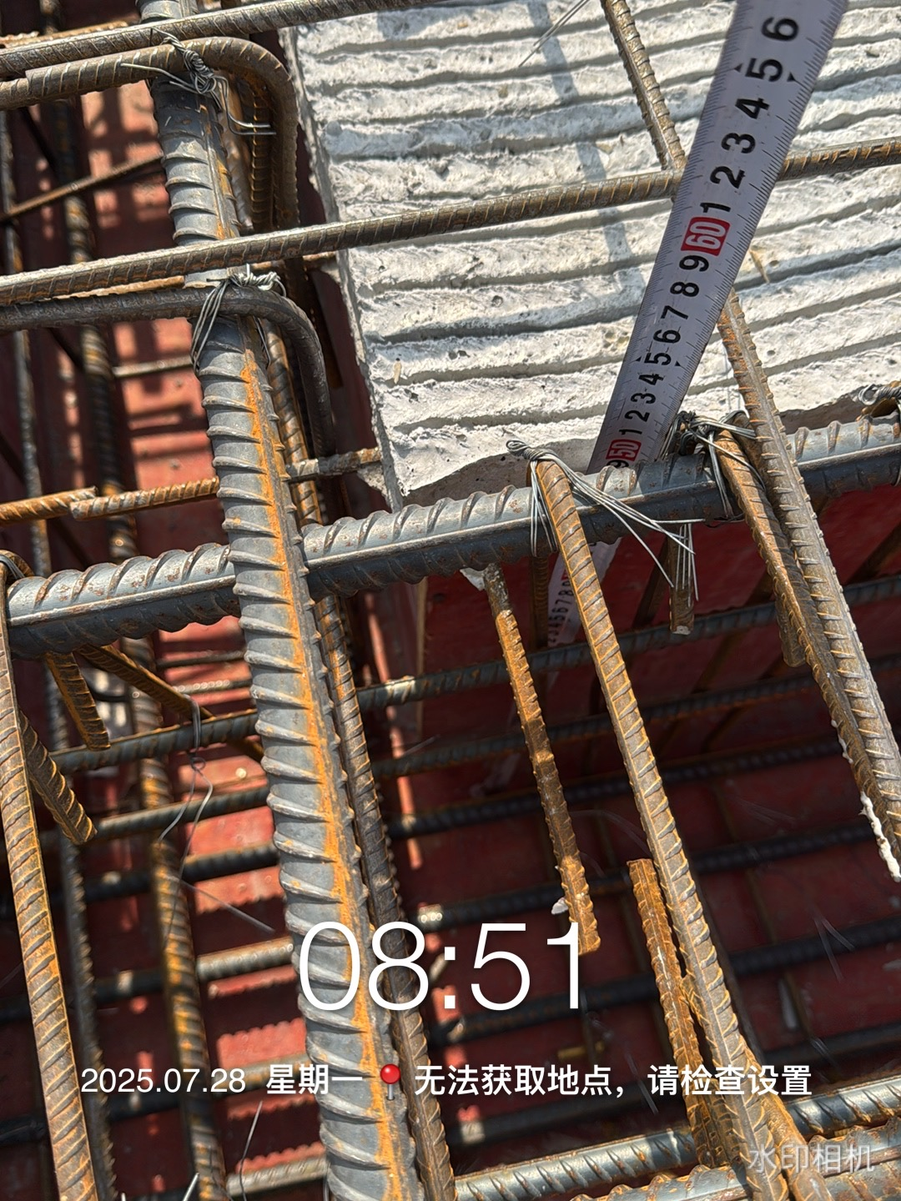
屋面女儿墙钢筋测量
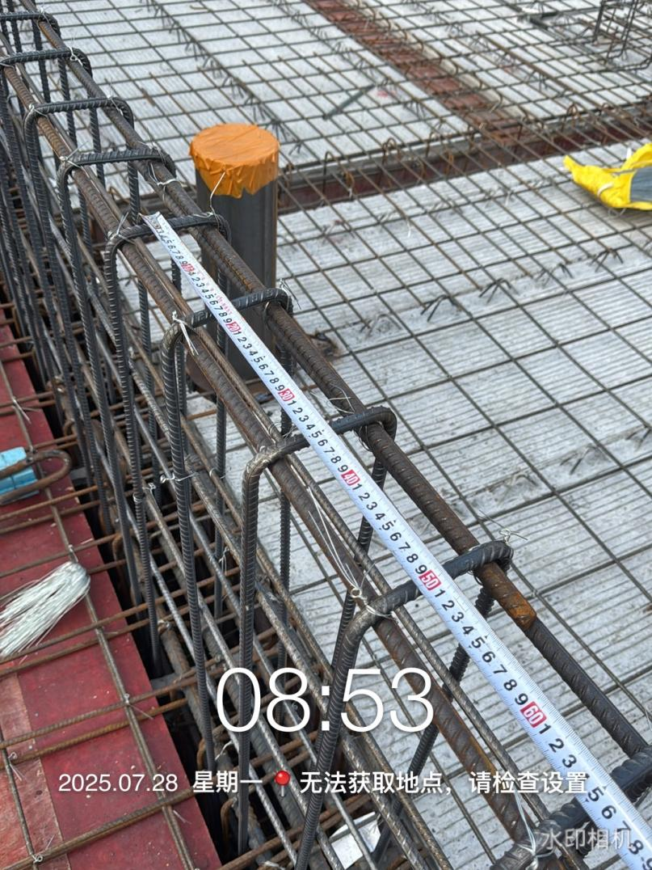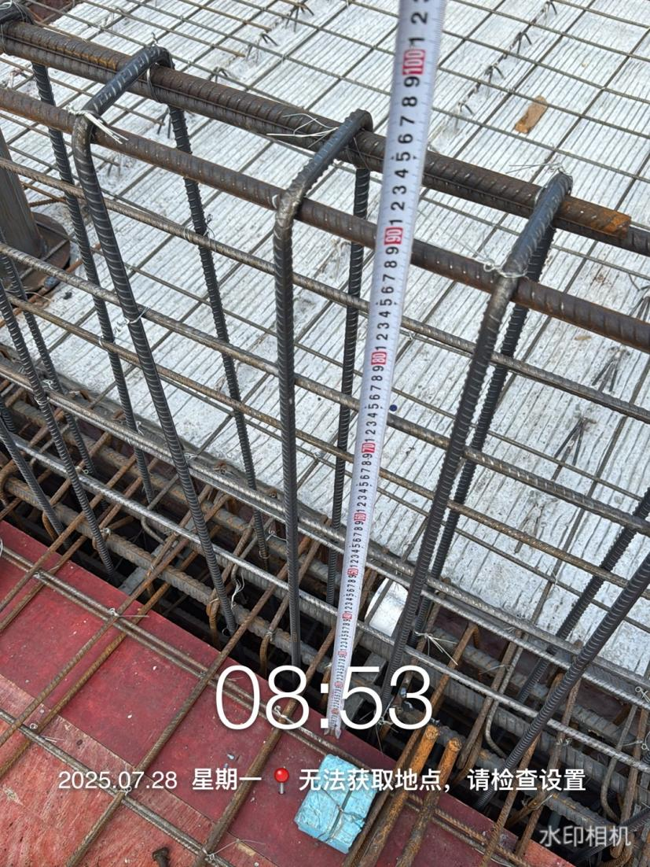
女儿墙侧边钢筋预埋
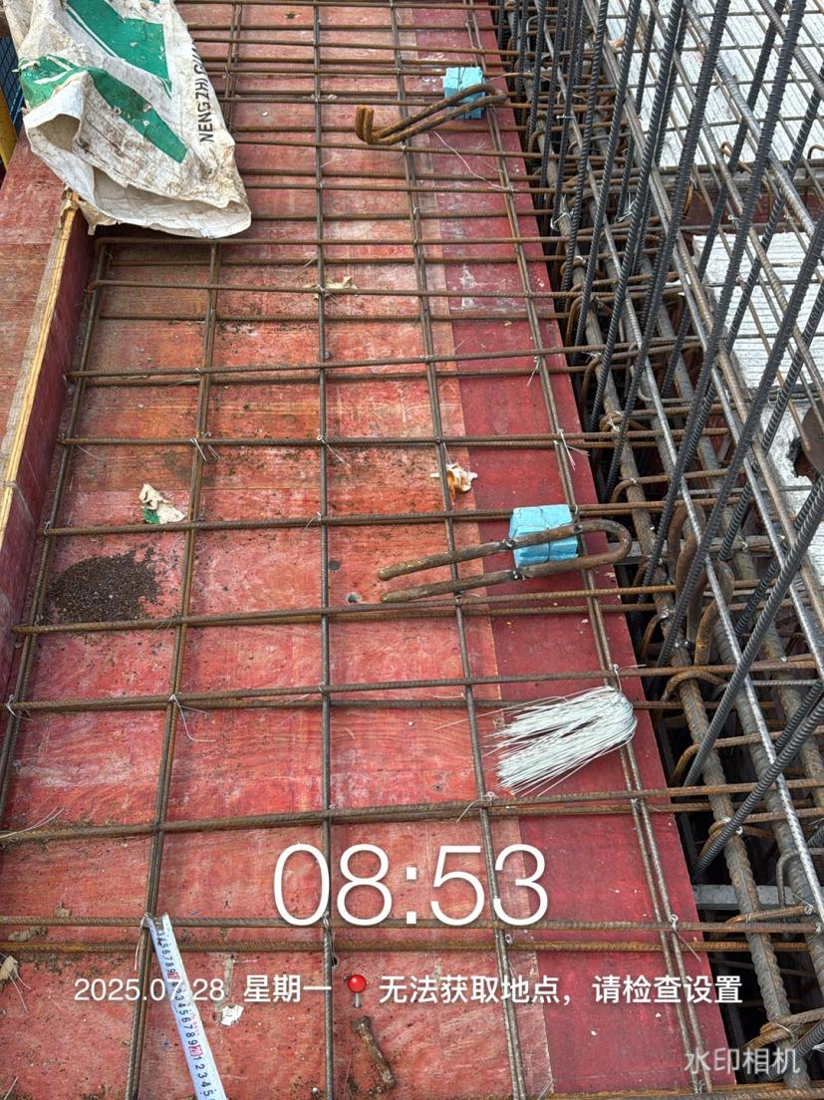
食堂屋面浇筑完成
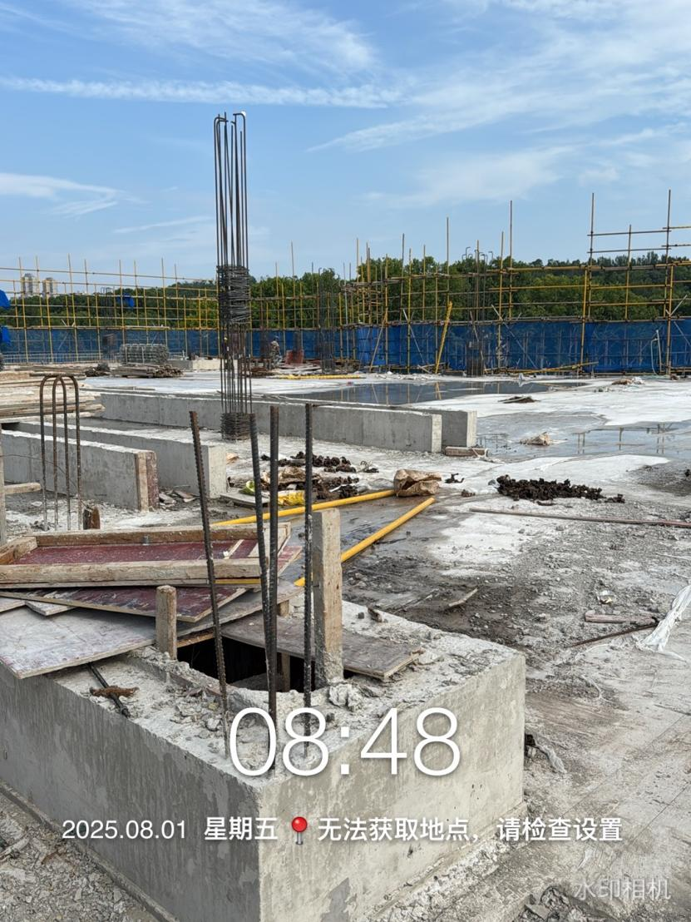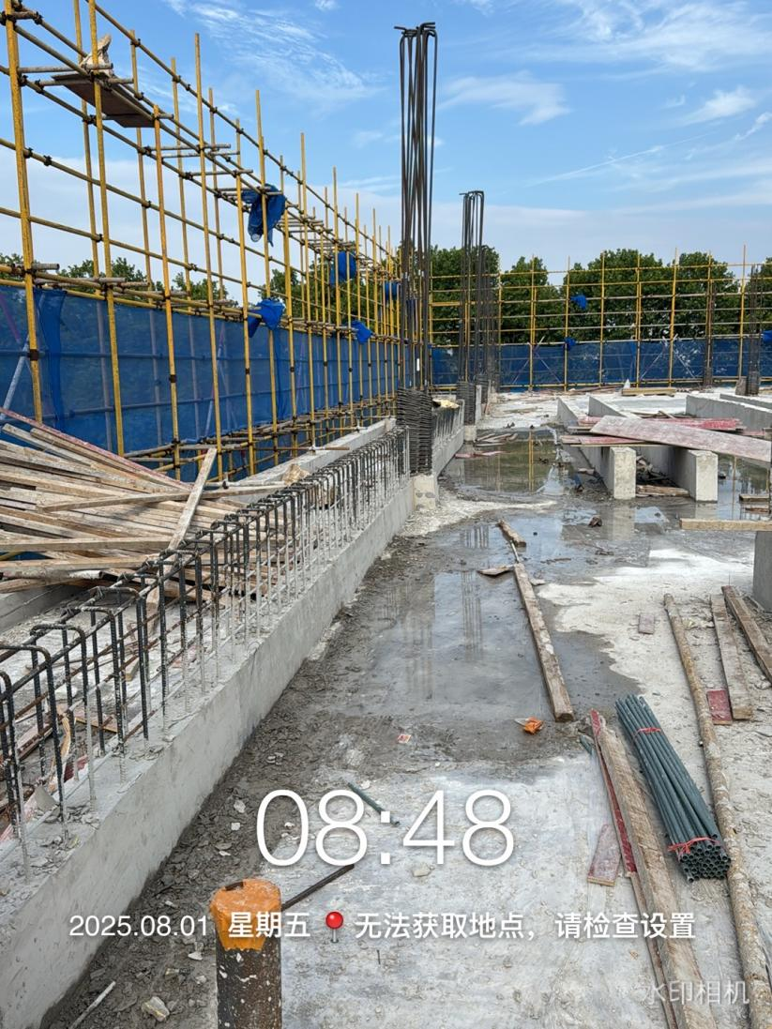
食堂设备基础测量
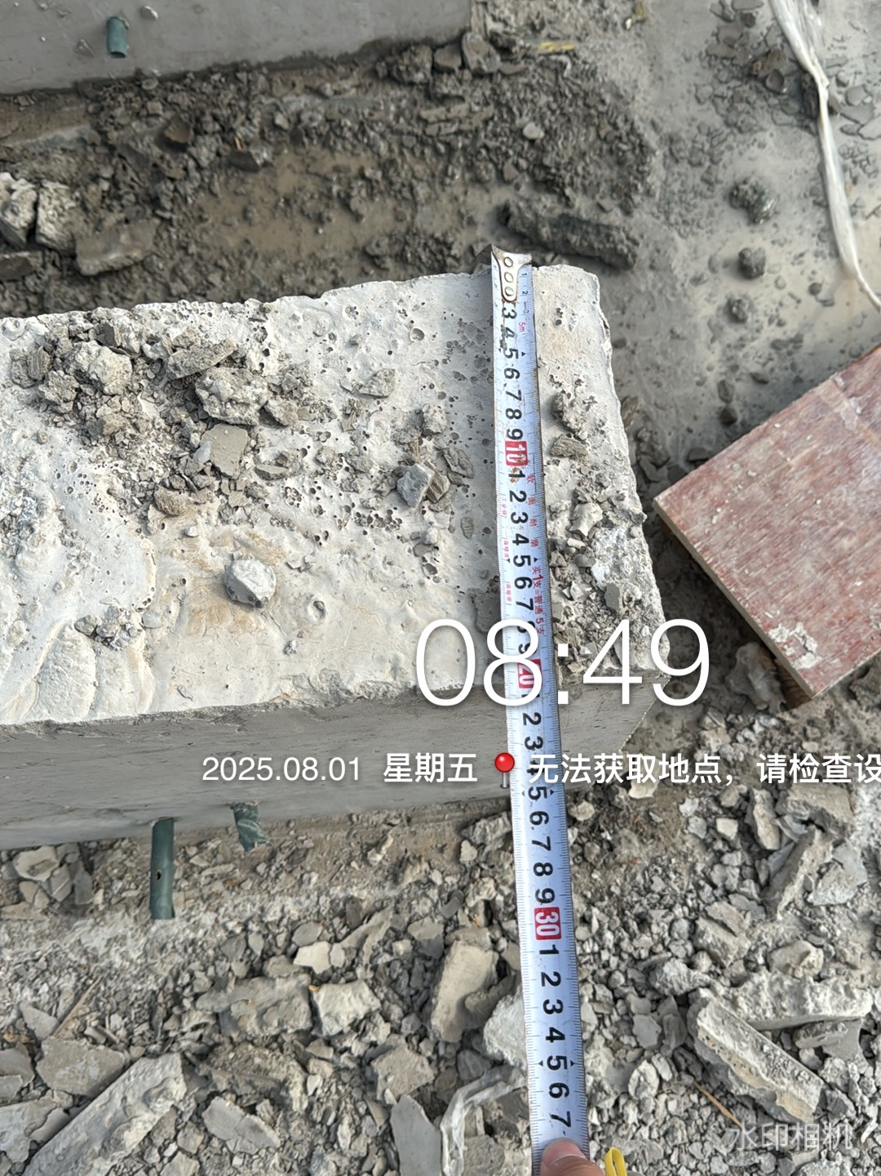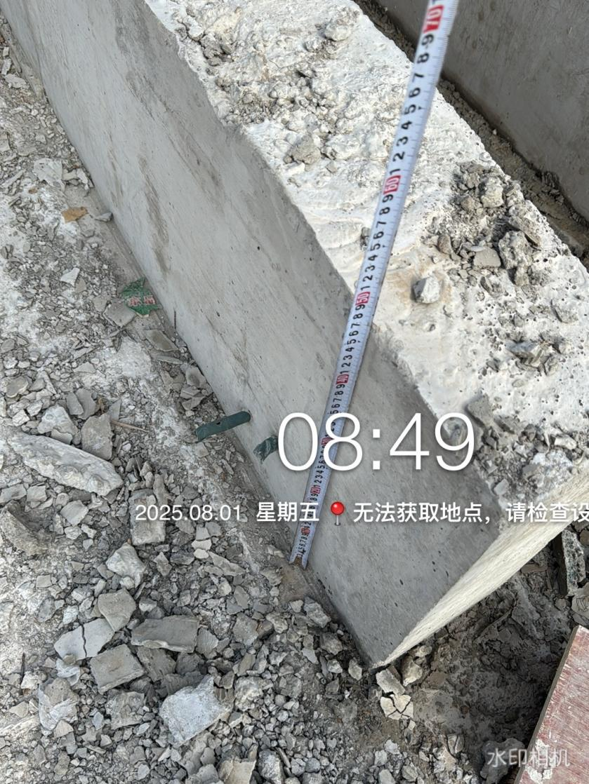
东边地下室顶板回填
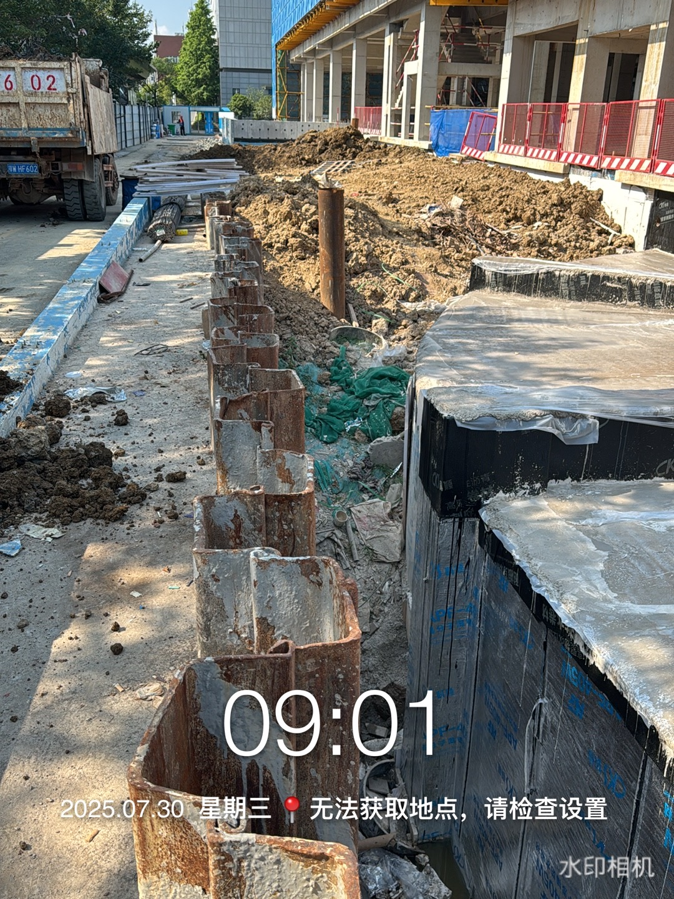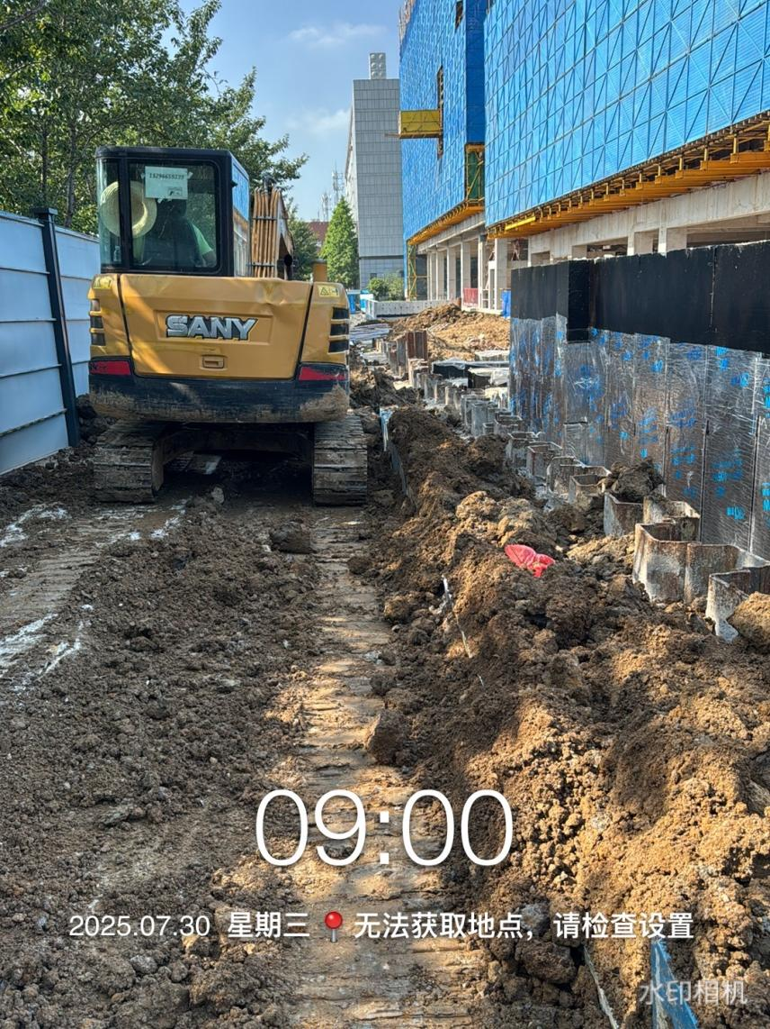
东侧保温板厚度测量
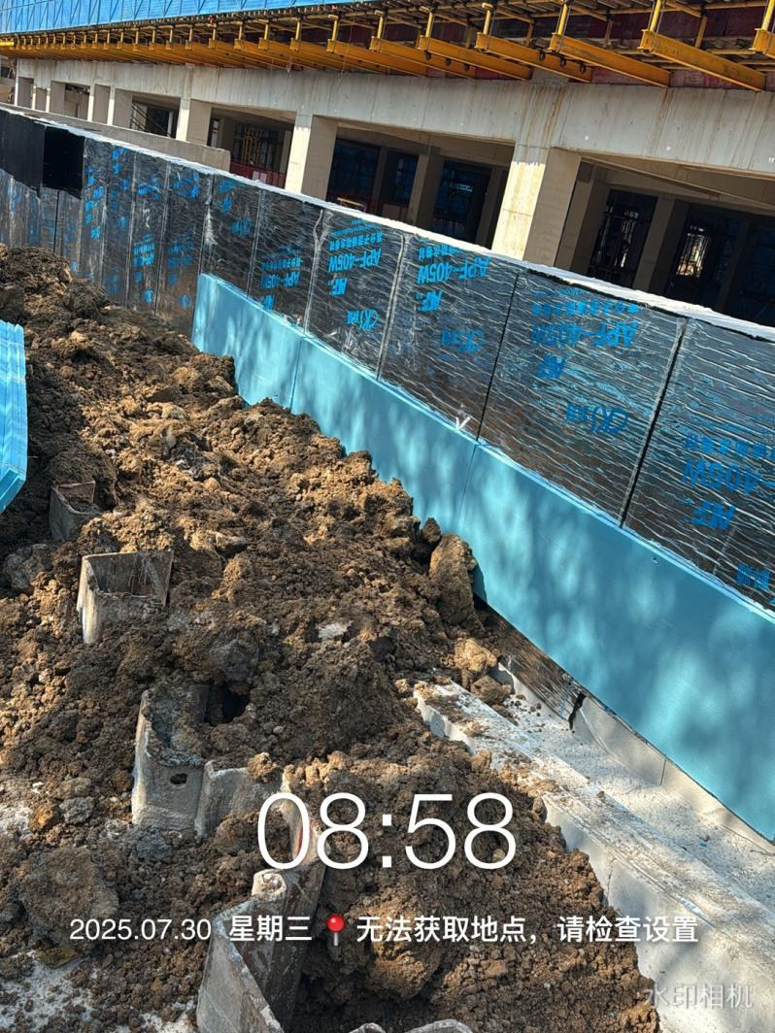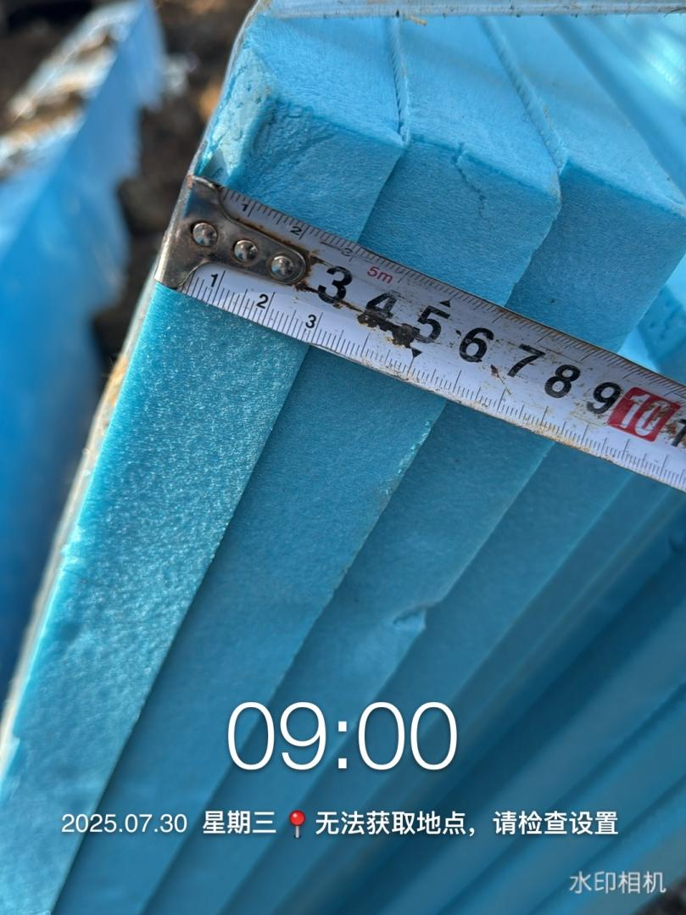
西侧回填
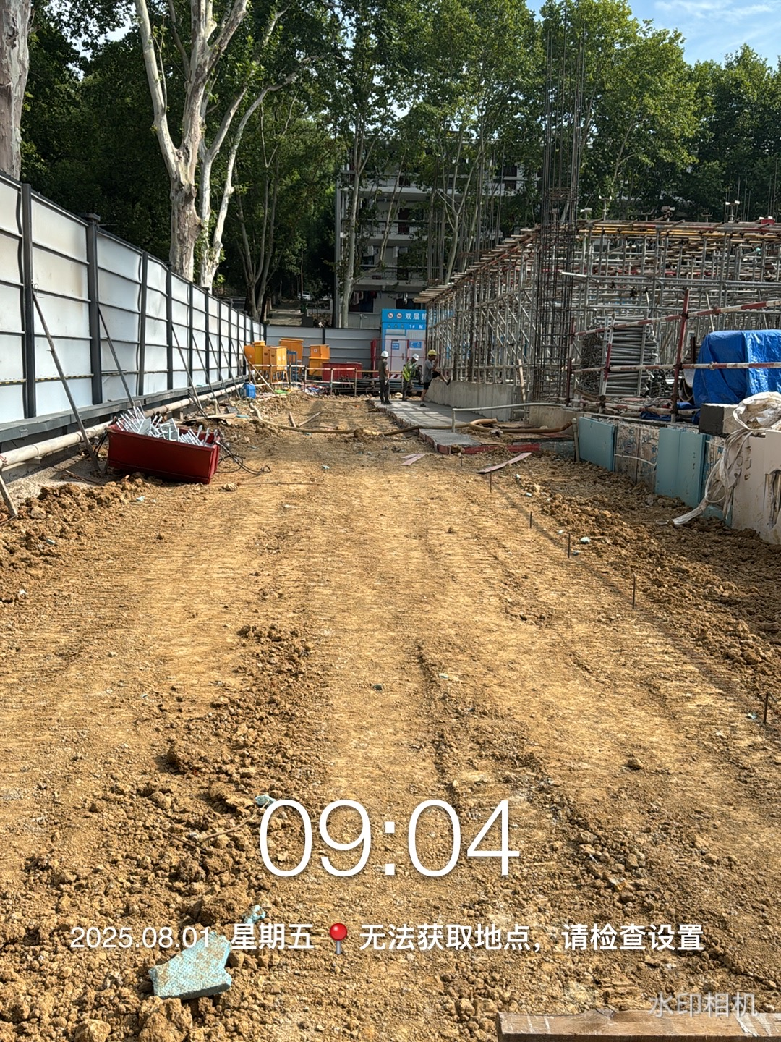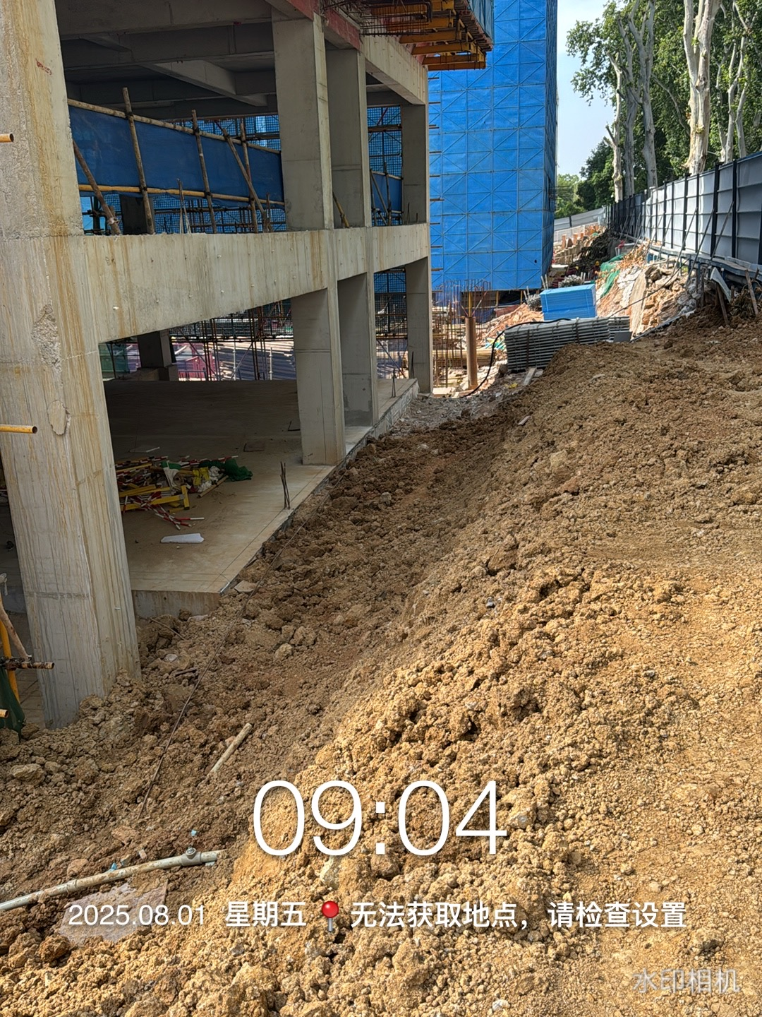
1号楼内架搭设
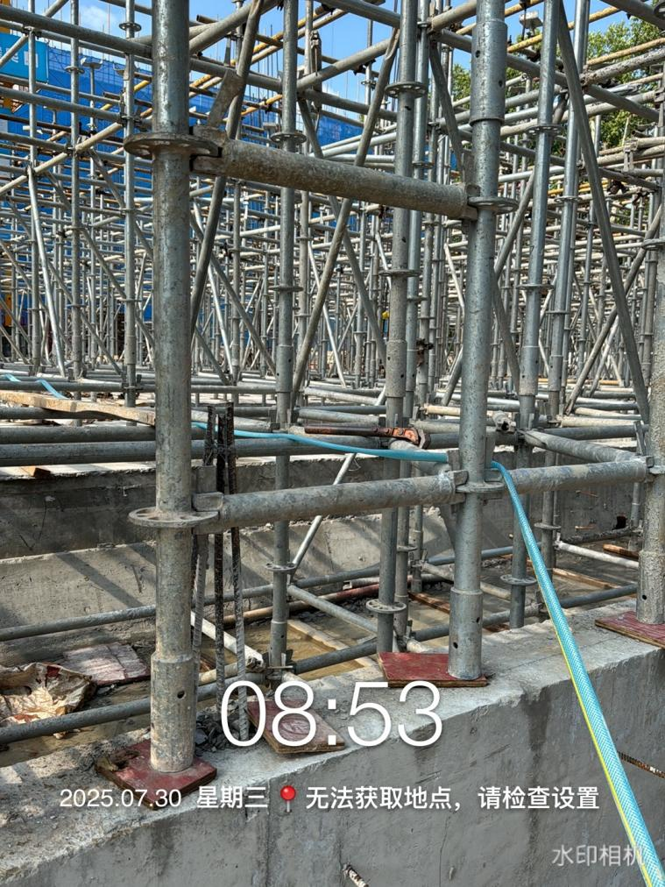

3号楼叠合板安装完成
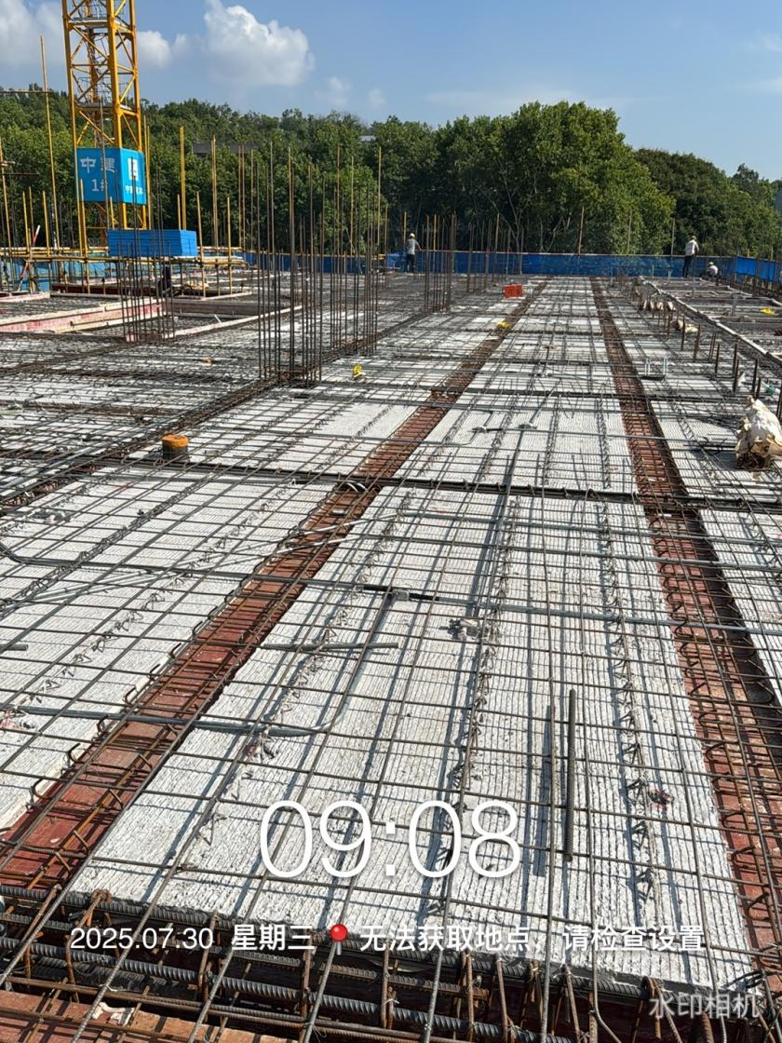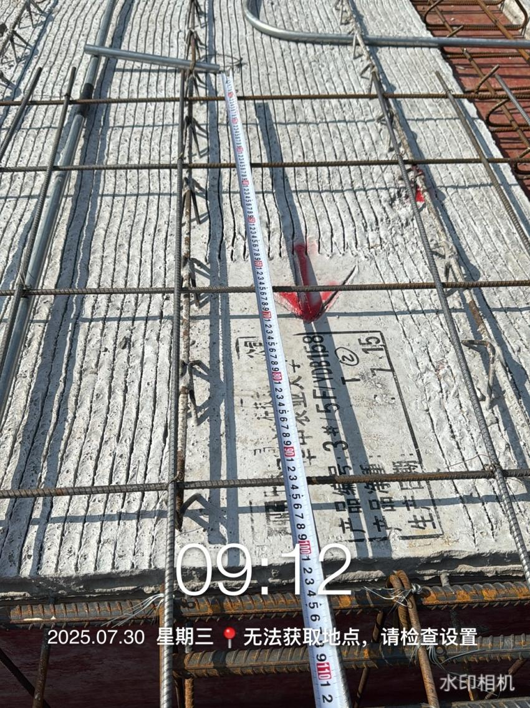
2号楼叠合板安装完成
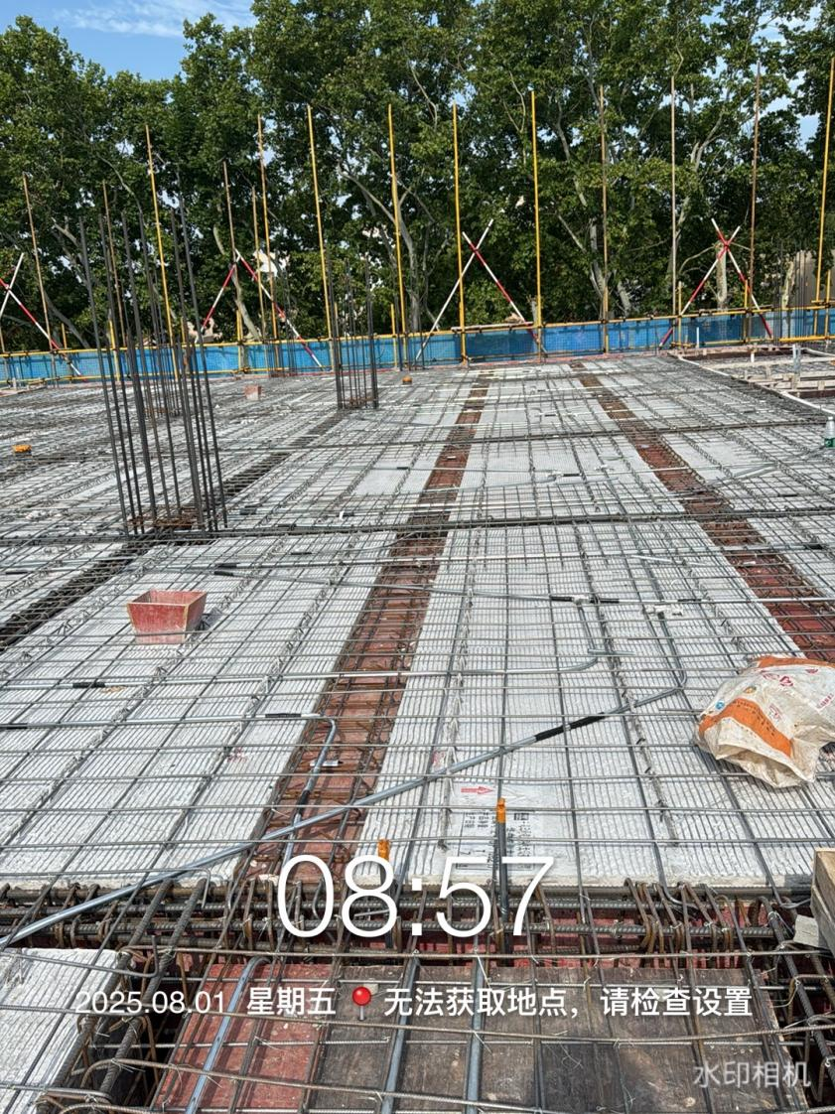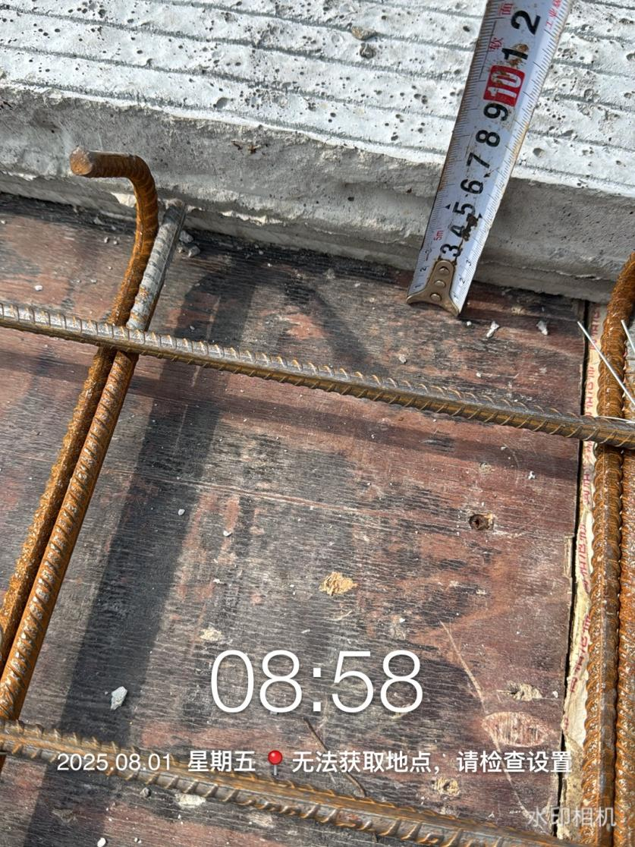
2号楼钢筋测量
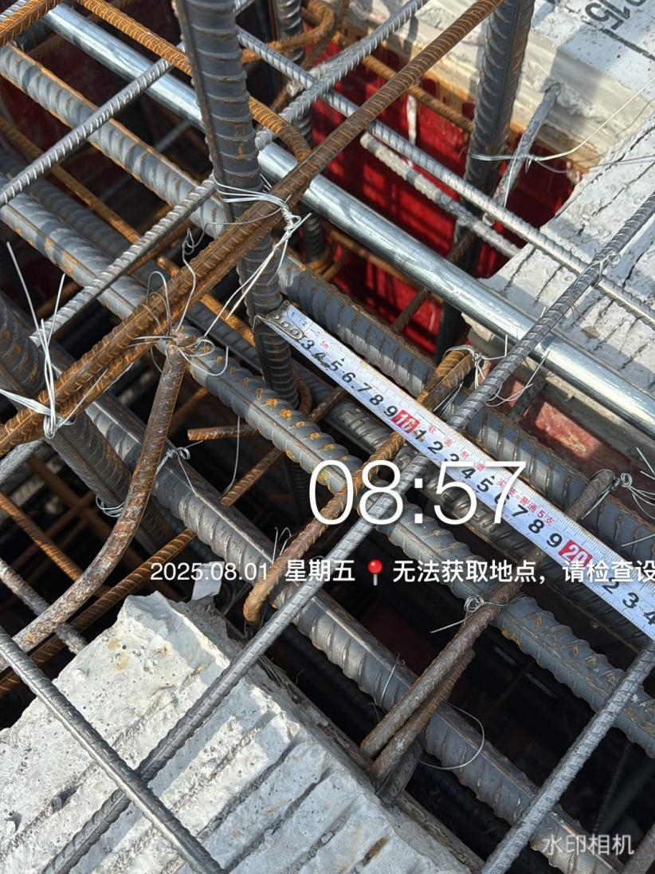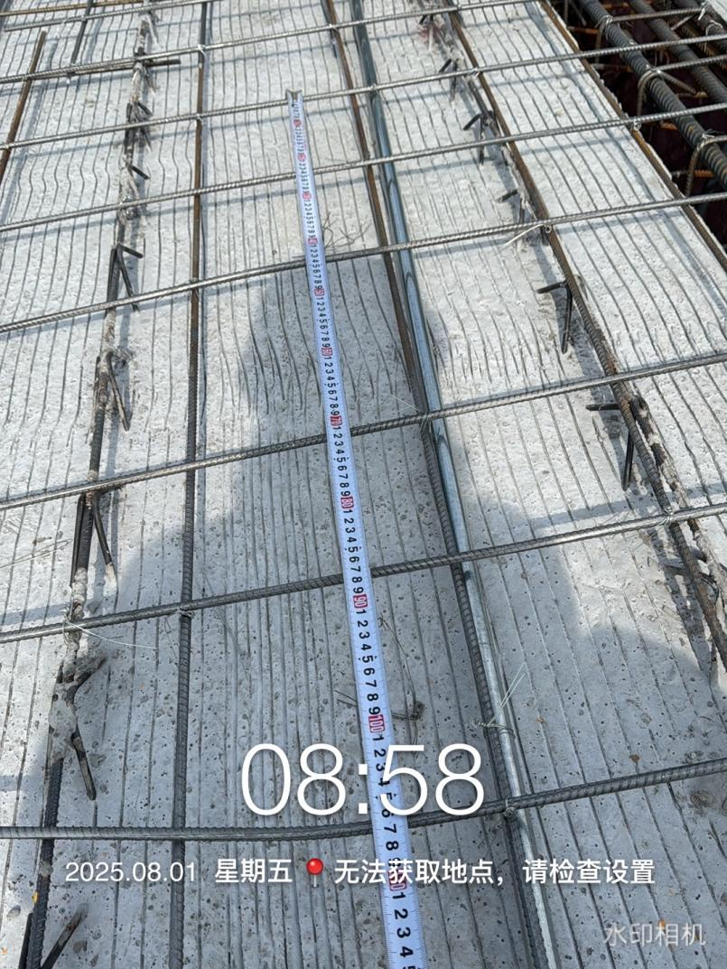
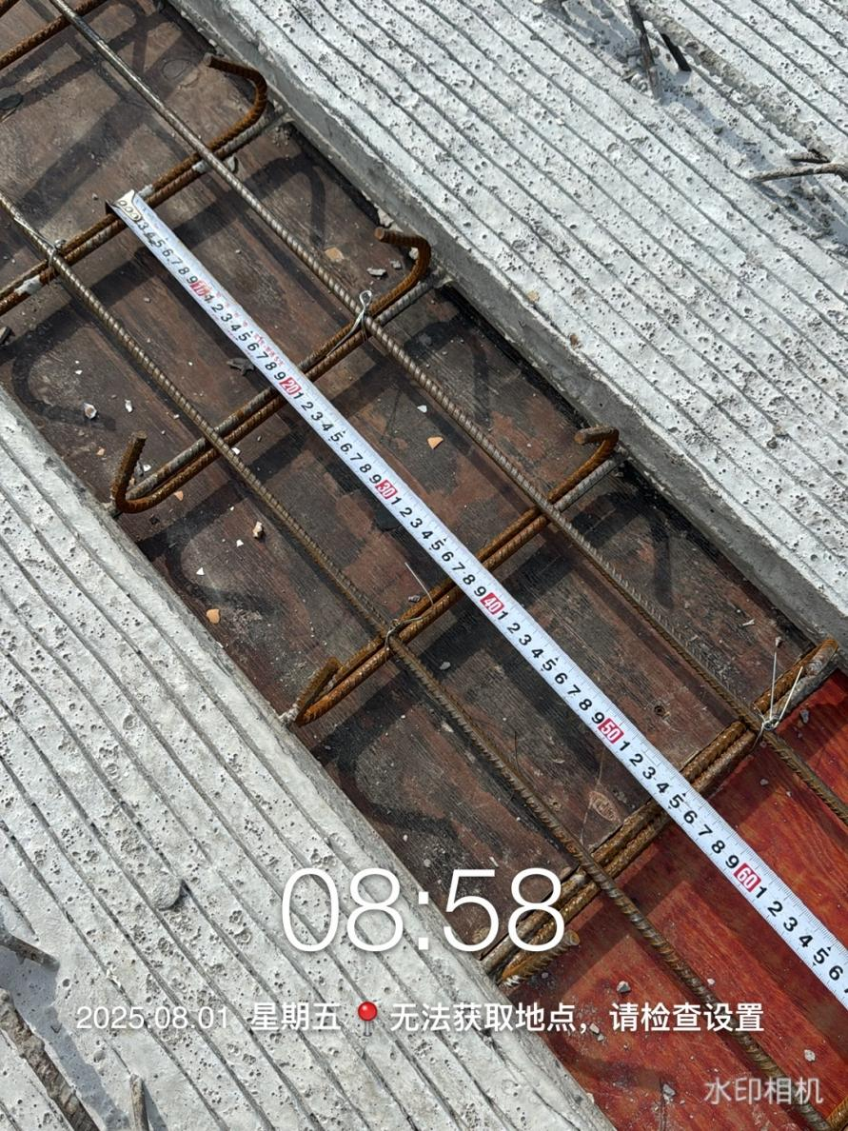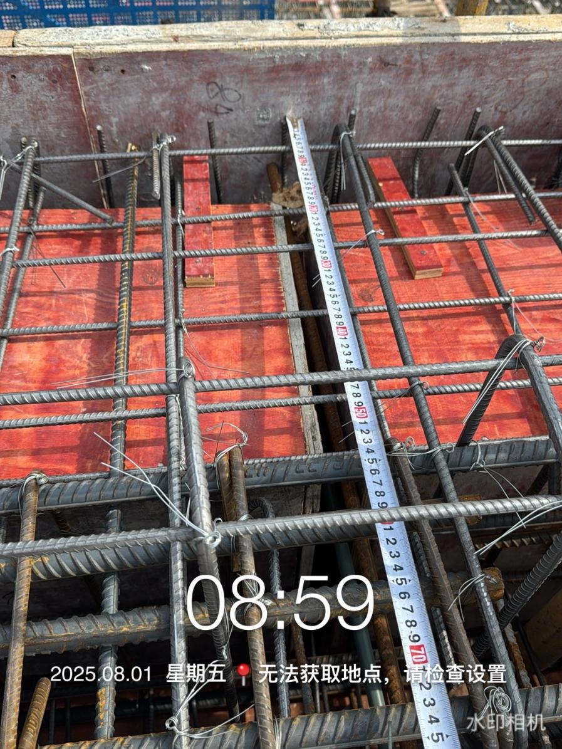
2号楼梁宽度及深度测量
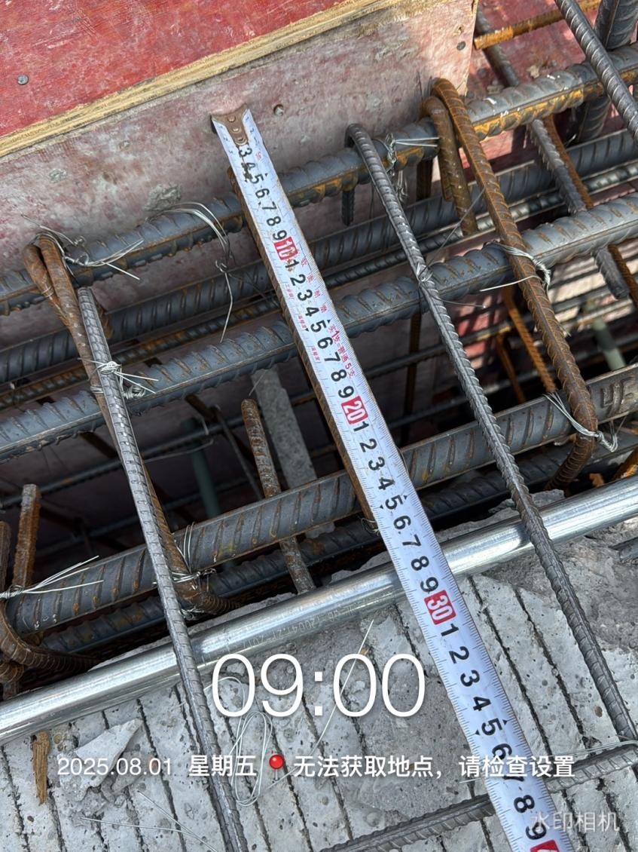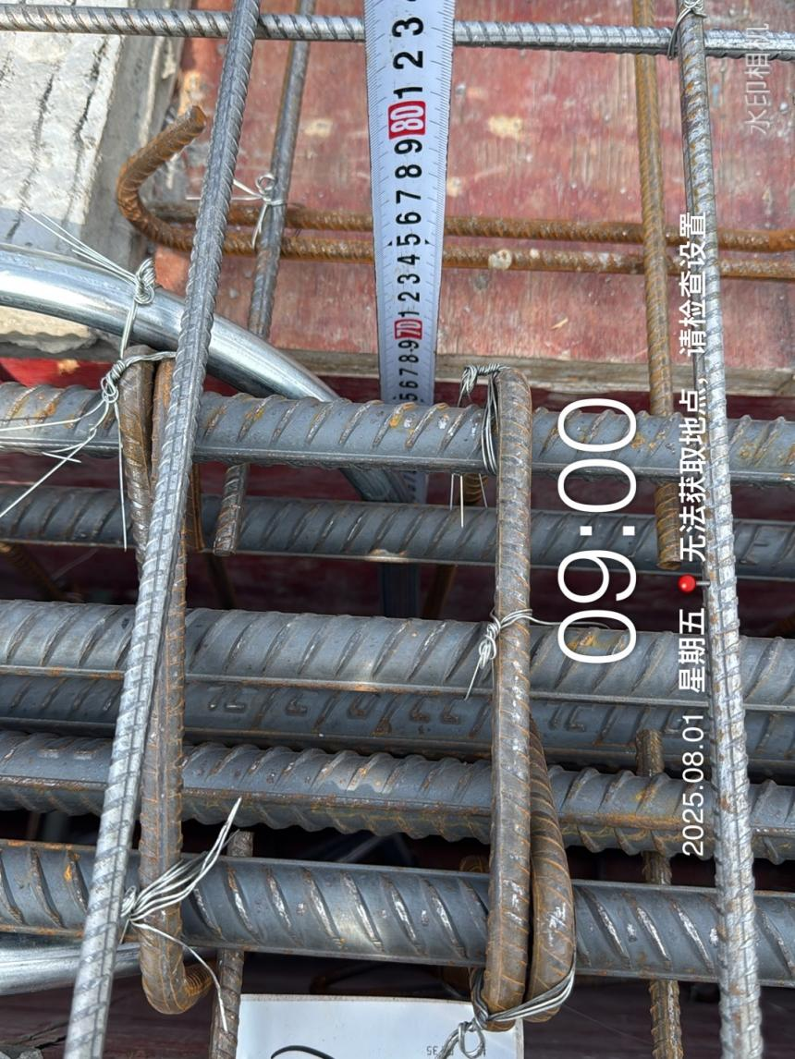
2、3号楼变形缝间距测量
